Оглавление

1. Постановка задачи 4

1.1. Обзор аналогичных решений 4

1.2. Техническое задание 8

1.3. Выбор средств реализации программного продукта 8

1.4. Вывод 9

2. Проектирование страниц веб-сайта 10

2.1. Выбор способа верстки 10

2.2. Выбор стилевого оформления 10

2.3. Выбор шрифтового оформления 10

2.4. Разработка логотипа 11

2.5. Разработка пользовательских элементов 12

2.6. Выводы 16

3. Реализация структуры веб-сайта 17

3.1. Структура HTML-документа 17

3.2. Добавление таблиц стилей SASS и CSS 17

3.3. Использование стандартов XML (SVG) 17

3.4 Управление элементами DOM 18

3.5. Выводы 18

4. Тестирование веб-сайта 19

4.1. Адаптивный дизайн веб-сайта 19

4.2. Кроссбраузерность веб-сайта 23

4.3. Руководство пользователя 25

4.4. Выводы 26

Заключение 26

ПРИЛОЖЕНИЕА Прототипы веб-страниц (обязательное) 27

**ПРИЛОЖЕНИЕ Б Макет структуры веб-сайта** 29

Рисунок – Макет страницы О нас 31

Рисунок – Макет страницы Контакты 31

Рисунок – Макет страницы товара 31

ПРИЛОЖЕНИЕ В 32

ПРИЛОЖЕНИЕ Г 40

ПРИЛОЖЕНИЕ Д 60

ПРИЛОЖЕНИЕ Е 65

ПРИЛОЖЕНИЕ Ж 73

ПРИЛОЖЕНИЕ И 83

Введение

Присутствие бизнеса в Интернете, независимо от отрасли, может оказать огромное влияние на его успех. В наши дни некоторые компании до сих пор не осознают, что большинство их клиентов посещают их веб-сайт перед совершением покупки. Наличие присутствия в Интернете веб-сайта, может иметь решающее значение для получения большего дохода.

Сайт — это то, что может выделить компанию среди конкурентов. Без веб-сайта это может быть невероятно сложно сделать, потому что люди не могут легко найти качественную и достоверную информацию о бизнесе.

Веб-сайт даёт возможность пользоваться инструментами интернет-маркетинга: реклама, email-рассылки и т.п. В интернете удобнее и эффективнее проводить рекламные акции, скидки. Анализировать результаты также проще: следить за статистикой посещения.

Цель курсовой работы: разработать веб-сайт интернет-магазина пиротехники использованием HTML5, а также с применением Sass/CSS3.

Задачи курсовой работы:

* проанализировать существующие языки разметки, инструменты и библиотеки для создания веб-сайта;
* разработать макет и прототип сайта;
* разработать структуру веб-сайта;
* наполнить сайт информацией по теме;
* протестировать веб-сайт;
* разработать руководство пользователя.

Целевой аудиторией являются пользователи, любящие фейерверки, от 15 лет.

1. Постановка задачи

1.1. Обзор аналогичных решений

Перед тем как приступать к разработке своей системы можно изучить уже готовые решения и посмотреть, что по мнению других разработчиков является наиболее необходимым для пользователей, чтобы приложение действительно было полезным.

На рисунке 1.1 представлен внешний вид главного каталога сайта «https://pyrofire.eu/».

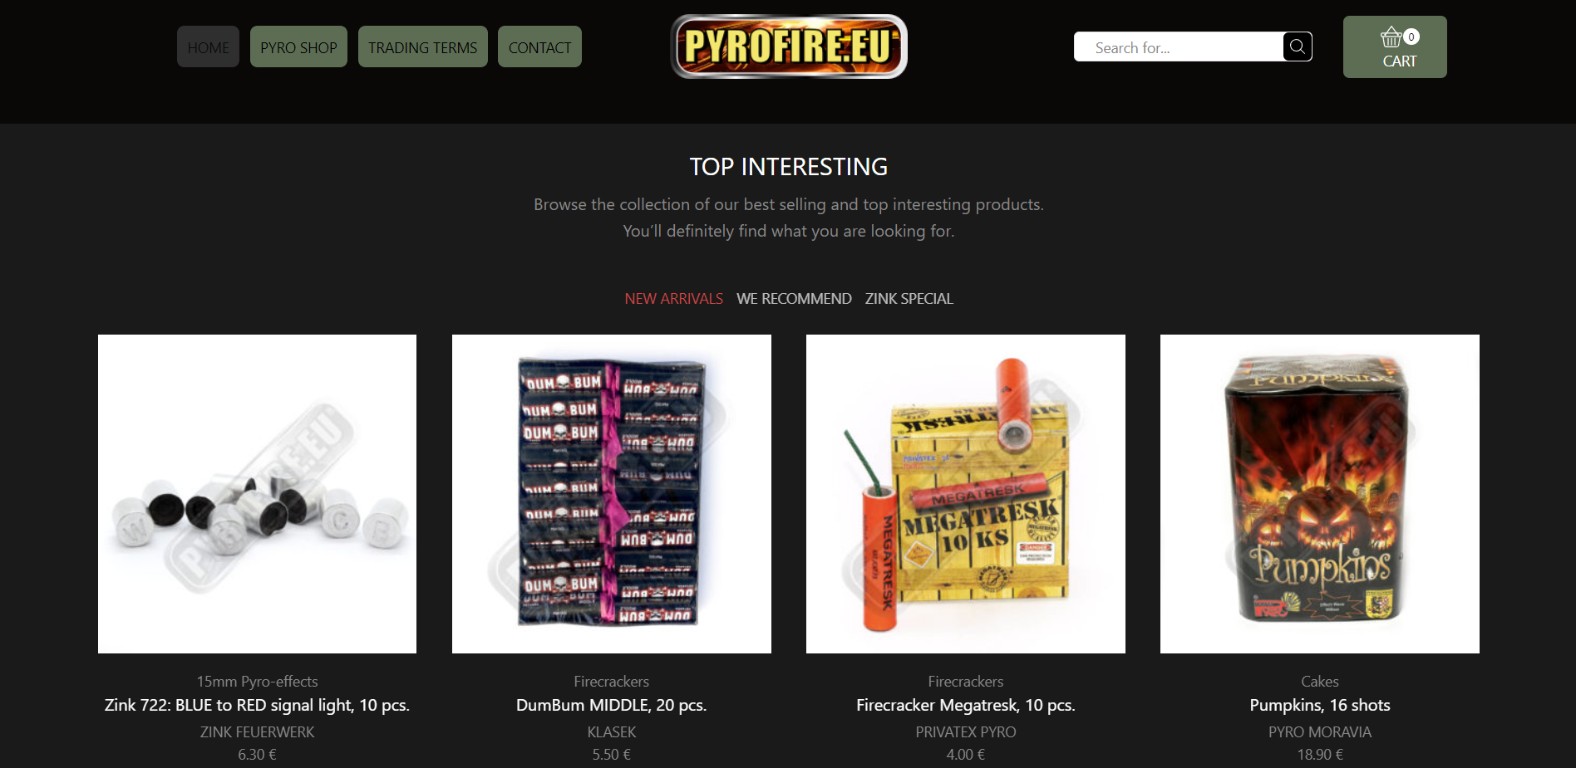

Рисунок 1.1 – Окно главного каталога сайта «https://pyrofire.eu/»

Сайт выполнен в минималистичный дизайне, что позволяет обратить внимание пользователя именно на продукт сайта. Цветовая гамма выбрана с акцентом на чёрный, так как чёрный по моему мнению наиболее подходящий для тематики петард и фейерверков.

Данный сайт специализируется на продаже пиротехнической продукции. На этом сайте можно узнать информацию о пиротехнике и ее покупке.

Далее необходимо как представлен товар в каталоге. Данная страница представлена на рисунке 1.2.

На рисунке видны основные характеристики пиротехники, а именно: тип пиротехники, название, бренд, количество взрывов и цена.

Также присутствует навигационное меню, позволяющее выбирать тип товара и комфортно перемещаться по сайту(рисунок 1.2).

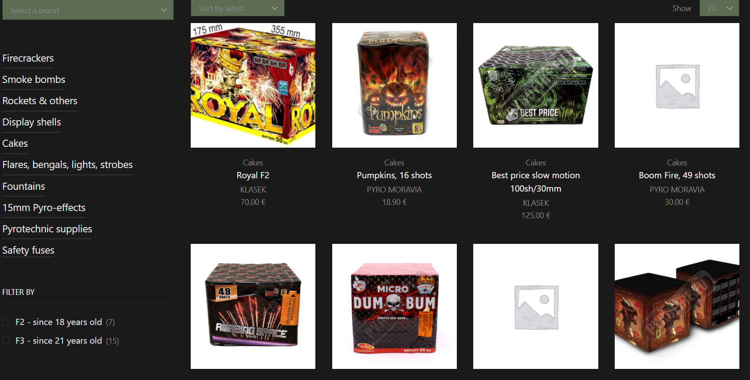

Рисунок 1.2 – Представление продукции на сайте «https://pyrofire.eu/»

На рисунке 1.3 находится страница товара, на которой можем посмотреть видео-обзор на выбранный товар. Текстовая характеристика представлена на рисунке 1.4.

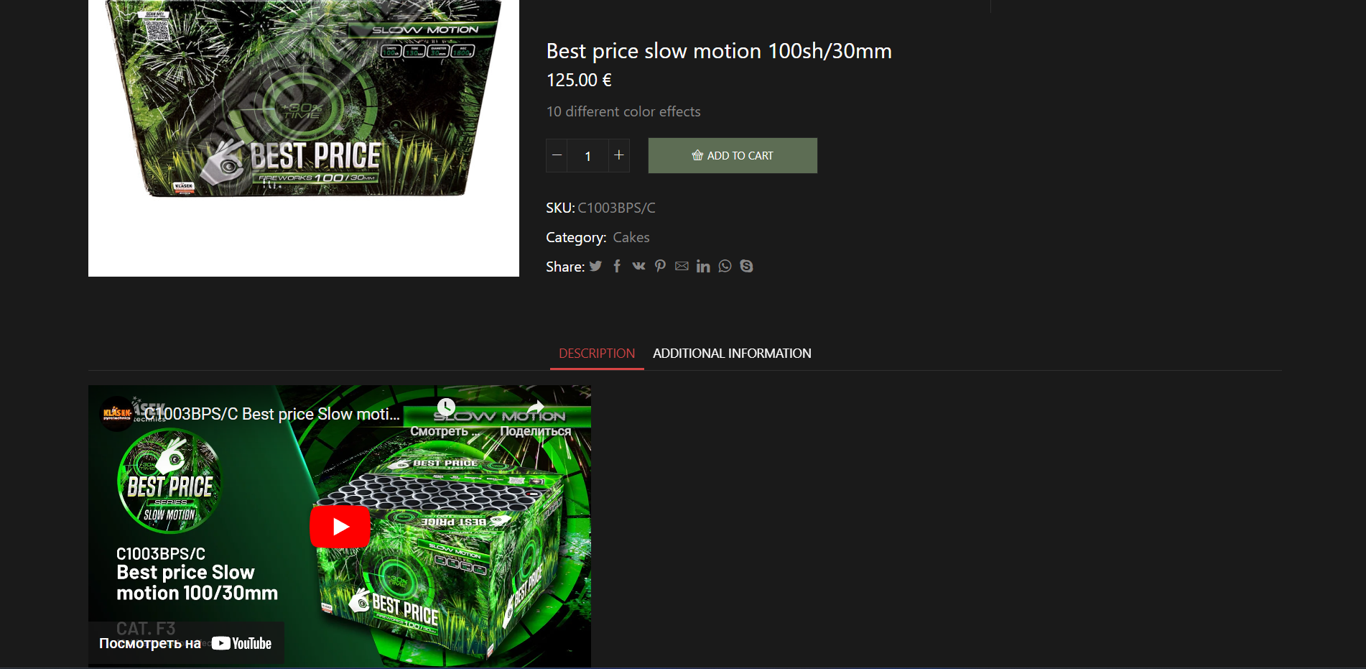

Рисунок 1.3 – Представление товара на сайте «https://pyrofire.eu/»

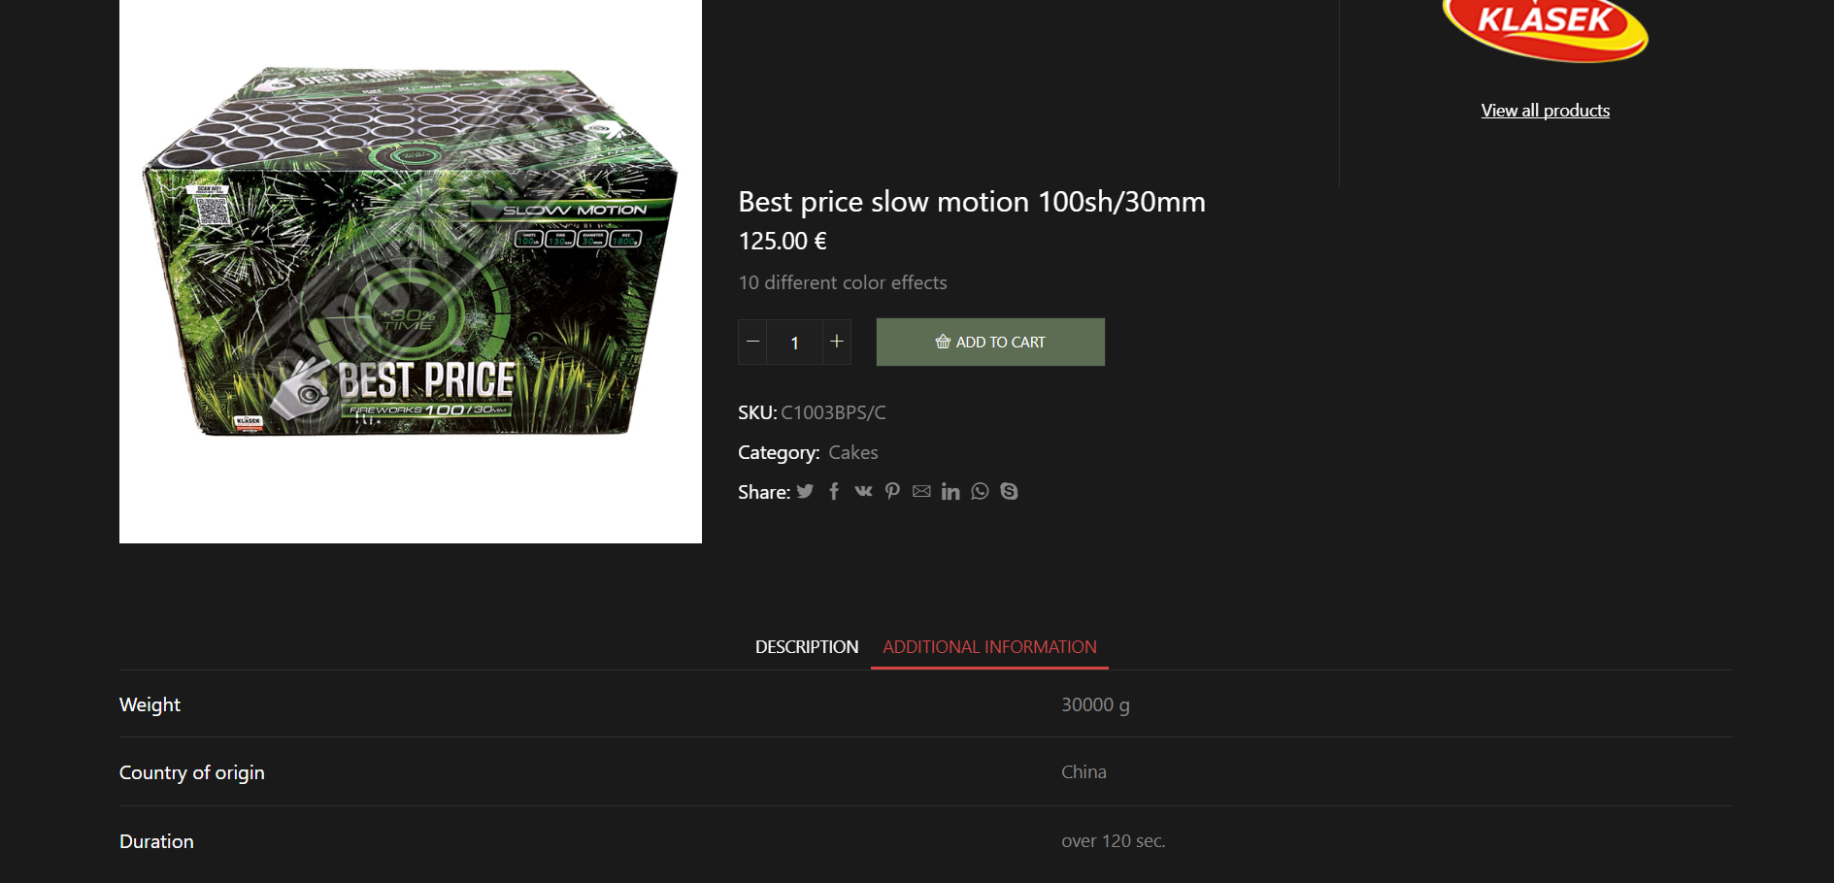

Рисунок 1.4 – Текстовая информация о товаре на сайте «https://pyrofire.eu/»

После изучения других аналогов я могу сделать вывод о том, что рассмотренный сайт предоставляет наиболее подробную информацию о фейерверках и содержит все основные функции.

Минусов у данного сайта я не обнаружил.

Рассмотрим другой пример аналога.

На рисунке 1.5 представлен внешний вид главного русскоязычного сайта «https://feerverki.by/».

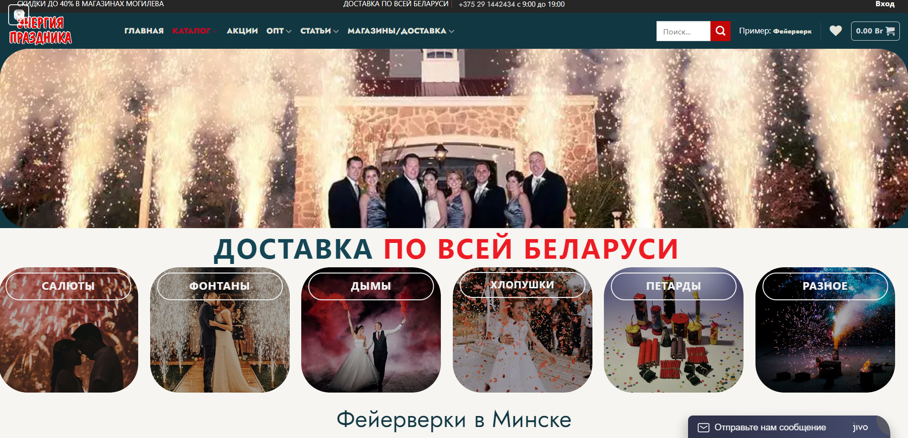

Рисунок 1.5 – Окно главного каталога сайта «https://feerverki.by»

Общий вид сайта создает впечатление захламленности. Дизайн этого сайта мне нравится меньше из-за огромных иконок товаров и неподходящей цветовой гаммы (голубой, красный, белый), также иконка покупки абсолютно не подходит этому сайту. Но за счет больших иконок мы можем увидеть больше информации о продукте, не переходя по ссылке на страницу продукта.

Далее рассматривается вид товаров на сайте 1.6.

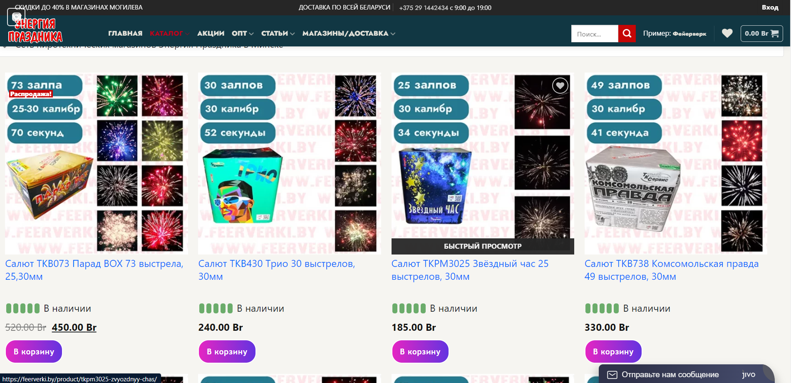

Рисунок 1.6 – Оформление товаров на сайте «https:// feerverki.by/»

На рисунке 1.7 представлена страница товара. Сразу видно плохое внешнее оформление (пустые белые поля, 4 картинки собрано в одной). Перейдя по ссылке на товар нам представлено видео запуска салютов. Но никакой новой информации о товаре не предоставлено.

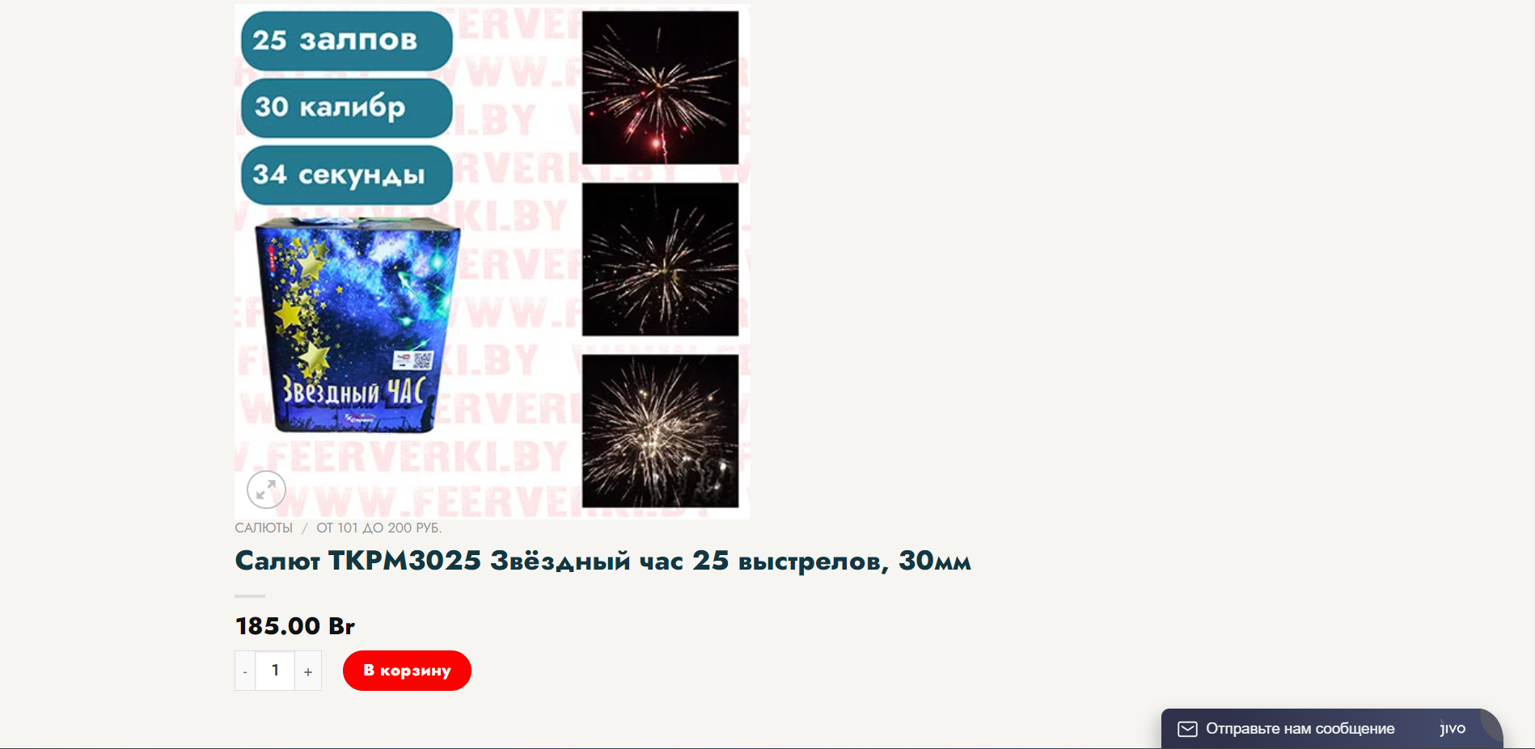

Рисунок 1.7 Представление товара на сайте «https:// feerverki.by/»

1.2. Техническое задание

Поставлена задача реализовать полноценный многостраничный веб-сайт на тему «Магазин фейерверков». На сайт должна быть представлена информацию о компании, такую как контактные данные, описание магазина, а также каталог фейерверков, петард и бенгальских огней. Основным содержимым являются пользовательские элементы с описанием товаров, картинки пиротехнической продукции.

Для привлечения потенциальных клиентов главная задача сделать удобный интерактивный сайт с подробной информацией о продукте и актуальной информацией.

Основными задачами сайта являются:

* предоставление навигационного меню;
* предоставление блоков-ссылок;
* предоставление поискового окна;
* предоставление информациио пиротехнике;

На главной странице меню будет располагаться сверху. В меню будут предоставляться ссылки на основную информацию (мероприятия, жанры концертов), а также ссылки на элементы каталога товаров.

Веб-страница должна быть кроссбраузерной и адаптивной для мобильной версии(ширина до 420px), планшетного устройства(ширина до 1000px). Начиная с ширины в 1000px должна открываться версия для персонального компьютера.

1.3. Выбор средств реализации программного продукта

Курсовая работа выполняется в редакторе кода Visual Studio Code.

При создании веб-страниц были использованы языки: HTML, CSS, JS, XML.

HTML (HyperText Markup Language) — стандартный язык разметки гипертекстовых страниц в Интернете. Страницы успешно интерпретируются браузерами, которые отображают их на экранах различных электронных устройств в удобном для человека виде.

CSS — это фактически язык стилей, который определяет отображение HTML-документов. CSS работает со шрифтами, с цветами символов и фона, с полями, со строками, с высотой и с шириной элементов отображения, с фоновыми изображениями, с позиционированием элементов и со многим другим.

Если HTML необходим для структурирования содержания страницы, то CSS необходим для того, чтобы форматировать это структурированное содержание.

JavaScript это язык, который позволяет применять сложные вещи на web странице — каждый раз, когда на ней происходит что-то большее, чем просто её статичное отображение —без JavaScript не обошлось. Во все основные браузеры встроен интерпретатор JavaScript, именно поэтому они могут выполнять скрипты на странице. JavaScript можно использовать не только в браузере, это полноценный язык, программы на котором можно запускать и на сервере.

1.4. Вывод

В данном разделе были рассмотрены плюсы и минусы аналогичных решений на выбранную тему сайта для предотвращения ошибок в реализации веб-сайта. Были определены основные технические задания по созданию страницы. Также выбраны средства реализации программного продукта, а именно языки HTML, CSS, XML, JS.

2. Проектирование страниц веб-сайта

2.1. Выбор способа верстки

Требования проекта включают в себя кроссбраузерность и адаптивность. По этой причине была выбрана flex-box и grid вёрстка.

Flex – это новая технология, которая уже имеет достаточно широкую поддержку браузеров. Flexbox предоставляет инструменты для быстрого создания сложных, гибких макетов, и функции, которые были сложны в традиционных методах CSS.

2.2. Выбор стилевого оформления

Выбор цветовой гаммы— важный этап разработки проекта. Цвета должны не только сочетаться между собой, но и отражать тему проекта. Цвета применялись как к текстовым, так и к блочным элементам в качестве фона. Далее представлены цвета, используемые на страницах.

Как основной цвет веб-страницы был выбран оранжево-желтый.

Как цвет полноэкранного навигационного меню выбран голубой.

Цвета поискового окна – белый, серый.

2.3. Выбор шрифтового оформления

Основным шрифтом на сайте является Arial, Helvetica, sans-serif, который гармонично вписался в концепт сайта и дополнил дизайн.

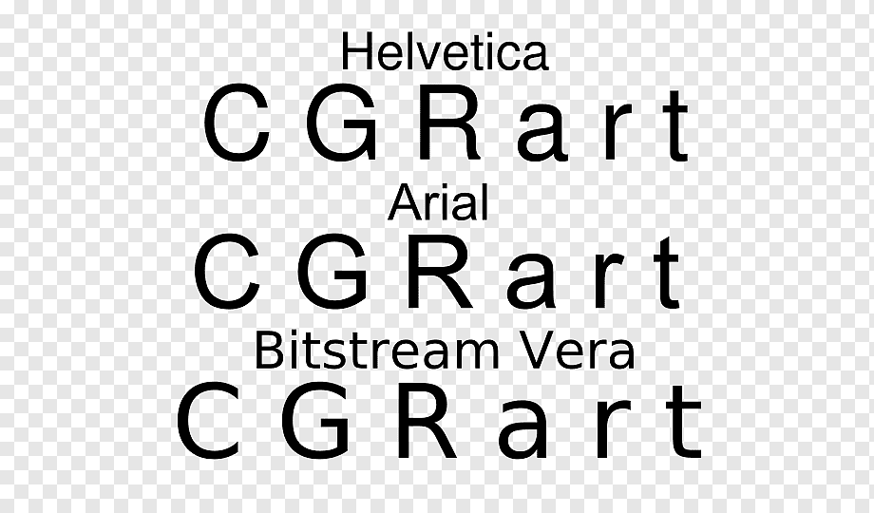

Рисунок 2.1 – Шрифт Arial, Helvetica, sans-serif

Размерность была использована от 16 до 20, цвета текста чёрный, #818181, #f1f1f1, grey в зависимости от назначения текста.

2.4. Разработка логотипа

Логотип — это фирменный знак, который люди ассоциируют с конкретным брендом. Логотип — это не абстрактный набор символов или просто красивое изображение.

Логотип выполнен под цветовую гамму и концепцию сайта. Чтобы вызвать у пользователя ассоциацию с покупкой пиротехники логотип представлен в виде бомбы. Логотип, представленный на рисунке 2.2 был создан с помощью Adobe Illustrator.

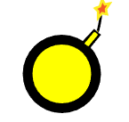

Рисунок 2.2 – Логотип сайта «Techies Shop»

Логотип является частью фирменного стиля, который позволяет сформировать имидж или образ компании ([сайта](https://beseller.by/uslugi/sozdaniye-saytov.html) или [интернет-магазина](https://beseller.by/)), связать товары, услуги, рекламу именно с вашим бизнесом, выделить вас среди конкурентов.

2.5. Разработка пользовательских элементов

В проекте будут представлены такие элементы пользовательского интерфейса, шапка, содержащая гамбургер-меню, название компании и логотип; слайдер; блоки с товарами; поисковое окно.



Рисунок 2.3 – Шапка

Шапка сайта – это верхняя часть веб-страницы, которая содержит логотип компании, название сайта, навигационное меню, контактную информацию и другие элементы, которые предназначены для быстрого доступа к важным разделам сайта.

Шапка сайта имеет важное значение для удобства пользователя и становится неким ориентиром на сайте. Первое, что увидит пользователь, загрузивший страницу - это шапка, поэтому она должна быть информативной, яркой и заметной. В шапке часто располагают ссылки на разделы сайта, что позволяет пользователю быстро и легко найти нужную информацию.

Кроме того, шапка сайта способствует формированию корпоративного стиля, узнаваемости бренда и его идентичности в глазах пользователей. Правильно оформленная шапка может повысить уровень доверия к сайту и привлечь новых посетителей. Шапка представлена на рисунке 2.3.

В большинстве случаев данная система предопределяет успешность продвижения и конверсионные показатели проекта.

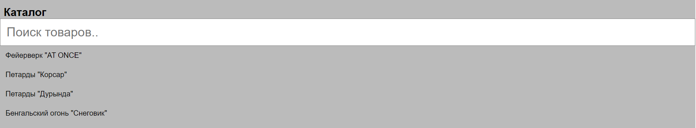

Рисунок 2.4 – Поисковое окно.

Поисковое окно – это элемент веб-страницы, который предназначен для поиска информации на сайте. Оно позволяет пользователям быстро находить нужные им материалы и повышает удобство использования сайта.

Поисковое окно обычно размещается в верхней части сайта, в шапке или над блоками с товарами, и содержит поле для ввода поискового запроса и кнопку "Поиск". При нажатии на кнопку, поисковая система сайта обрабатывает запрос и выводит результаты поиска на новой странице.

Поисковое окно является неотъемлемой частью большинства современных сайтов, особенно интернет-магазинов, новостных порталов и других сайтов с большим объемом информации. Оно значительно упрощает навигацию по сайту и позволяет быстро находить нужную информацию, что увеличивает удобство использования сайта и улучшает опыт пользователей.

Поисковое окно представлено на рисунке 2.4.

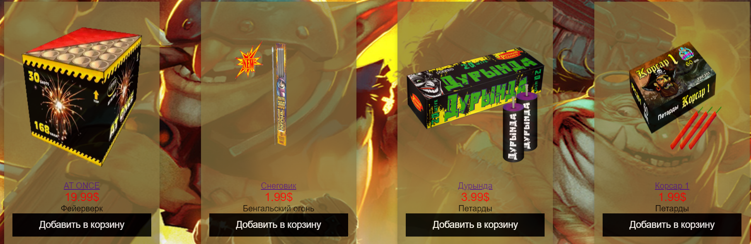

Рисунок 2.5 – Блоки с товарами

Блоки с товарами - это элемент веб-страницы, который используется на сайтах интернет-магазинов для отображения товаров. Они представляют собой группу изображений, наименований, цен и других характеристик товаров, которые могут быть отсортированы и отфильтрованы по различным параметрам.

Блоки с товарами обычно размещаются на главной странице сайта и на страницах категорий товаров, чтобы пользователи могли быстро просмотреть доступный ассортимент. Они могут быть оформлены разными способами в зависимости от дизайна сайта и настроек интернет-магазина.

Блоки с товарами представлены на рисунке 2.5.

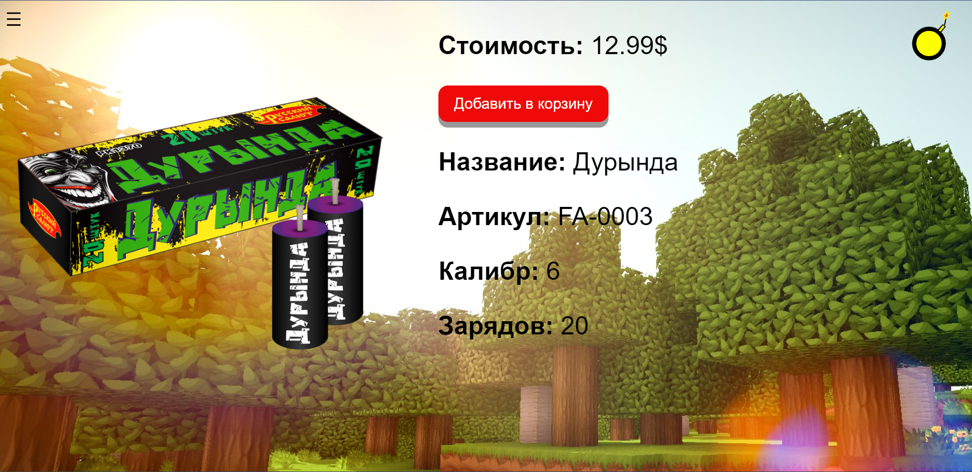

Рисунок 2.6 –Страница товара

Страница товара - это веб-страница, на которой размещена подробная информация о конкретном товаре, представленном на сайте интернет-магазина. Она содержит фотографии товара, его название, описание, характеристики, цену, информацию о наличии и доставке.

Страница товара является одной из ключевых страниц на сайте интернет-магазина, так как именно на ней пользователь принимает решение о покупке. Поэтому ее оформление и содержание должны быть максимально информативными и привлекательными для покупателей.

Страница товара представлена на рисунке 2.6

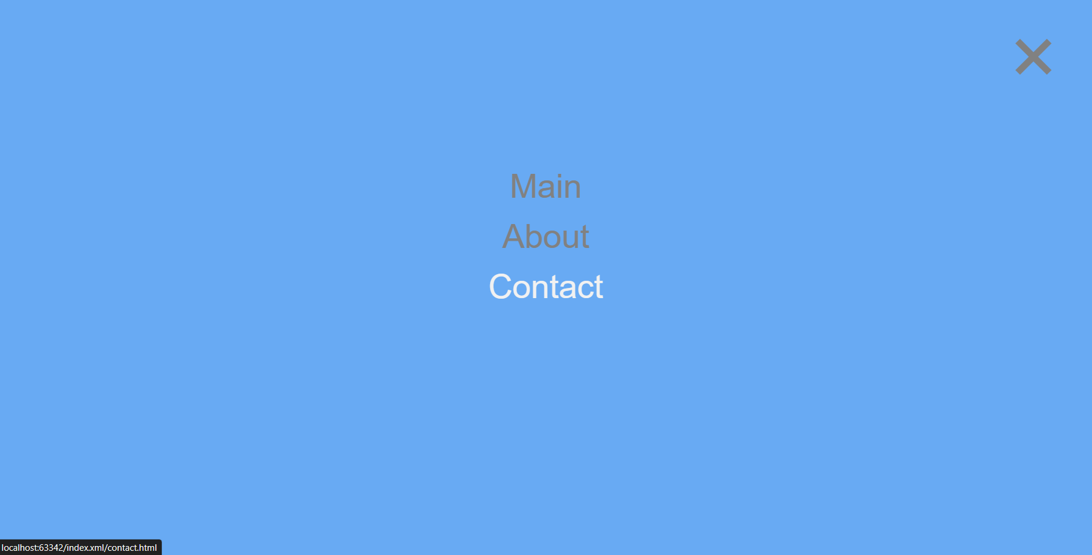Рисунок 2.7 – Навигационное меню

Навигационное меню сайта - это основная система навигации по сайту, которая помогает пользователям быстро и удобно переходить между различными страницами и разделами сайта. Она обычно размещается в шапке сайта или вверху страницы и содержит ссылки на основные разделы сайта.

Основная задача навигационного меню - это обеспечить удобство и простоту использования сайта. Хорошо организованное навигационное меню позволяет пользователям легко и быстро найти нужную им информацию на сайте, повышает уровень удобства и удовлетворенности пользователей.



Рисунок 2.8 – “Страница О нас”

Страница "О нас" является важной частью сайта, где компания представляет себя и свою деятельность. Она содержит информацию о компании: краткую историю, миссию и ценности, а также описание того, что компания предлагает клиентам; Команду: перечень сотрудников, которые занимают ключевые позиции в компании.

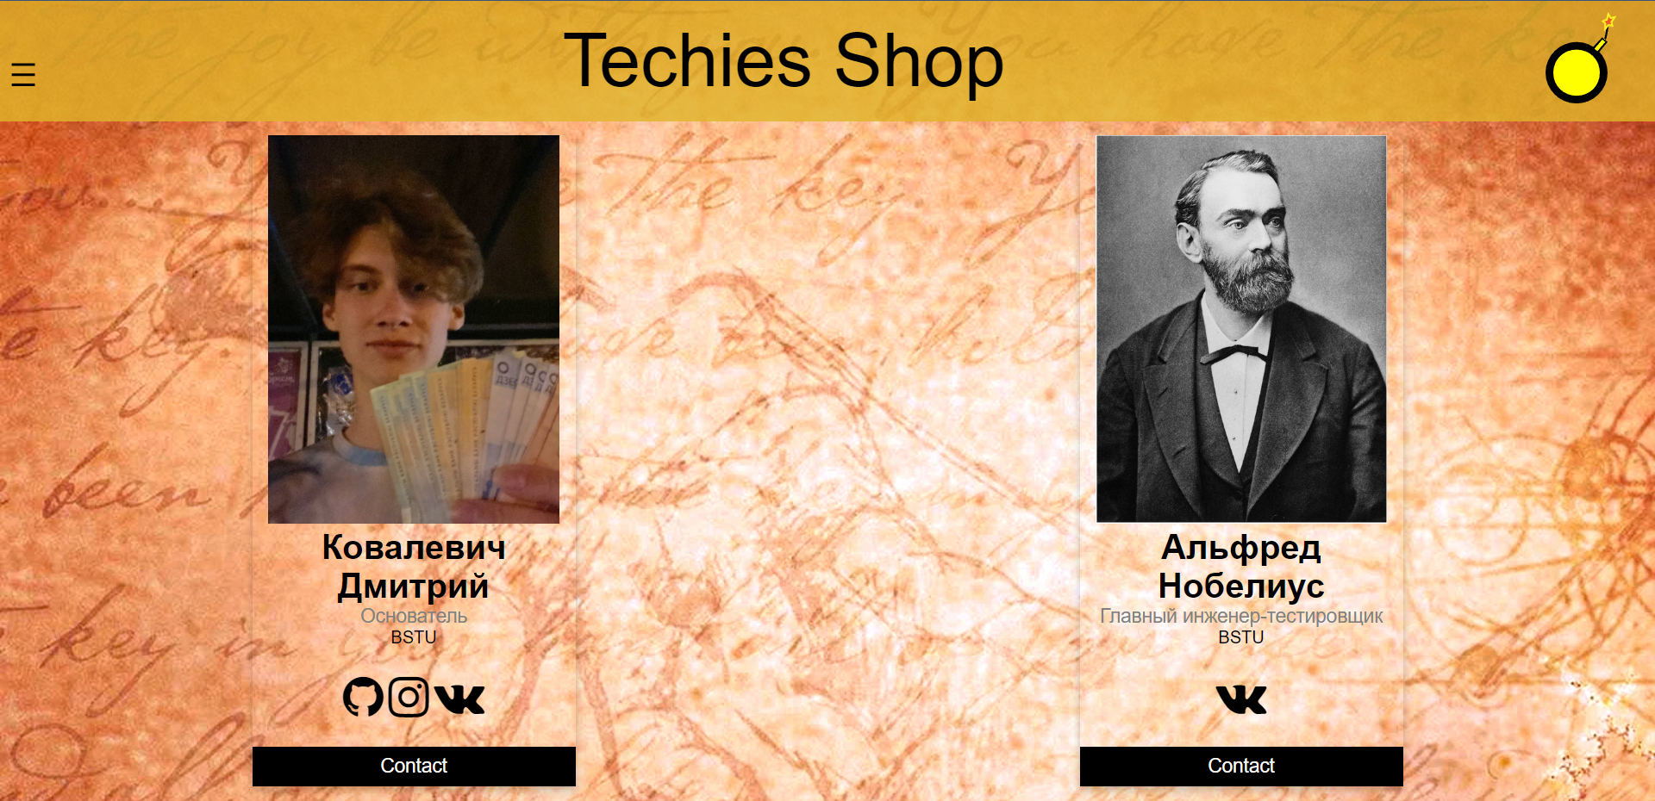

Рисунок 2.9 Страница “Контакты”

Страница "Контакты" - это раздел сайта, где пользователи могут найти всю необходимую информацию для связи с компанией. Здесь содержится контактная информация: телефон, электронная почта, форма обратной связи, скайп, чат и другие контактные данные, которые помогут клиентам связаться с компанией.

Таким образом пользовательские элементы помогают увеличить удобство использования сайта клиентом и предоставить все виды информации.

2.6. Выводы

В данном разделе был создан прототип веб-сайта, определены задачи по созданию содержания на веб-сайте. Выбрано единое цветовое и шрифтовое оформления сайта для удобства просмотра пользователем. Разработан дизайн и расположение на сайте пользовательских элементов. Логотип выполнен под цветовую гамму и концепцию сайта.

3. Реализация структуры веб-сайта

3.1. Структура HTML-документа

В начале HTML-документа, внутри тега <head></head>, располагается служебная информация, такая как название веб-сайта. Тег <head> используется для хранения других элементов, которые помогают браузеру обрабатывать данные. За исключением тега <title>, который устанавливает заголовок окна веб-страницы, содержимое тега <head> не отображается на веб-странице. Для страницы с подробной информацией о пиротехнической продукции, название страницы было задано с помощью JavaScript.

Тег <body></body>, расположенный после тега <head>, содержит все теги, в которых расположен веб-сайт. Структура тела документа состоит из семантических тегов, таких как nav, header, main и section. Эти теги предназначены для того, чтобы компьютерные программы, такие как поисковые системы, сборщики информации и речевые браузеры, могли понимать, какой тип информации содержится в данных тегах. Листинг с семантическими тегами представлен в приложении 3.

Код HTML, CSS, XML и Sass был протестирован и не требовал дополнительного тестирования, так как IDE WebStorm автоматически отображает ошибки и предупреждения. Тег <main> был создан для размещения основной информации и разметки на страницах.

3.2. Добавление таблиц стилей SASS и CSS

В этом проекте были использованы 2 различных способа подключения таблиц стилей: внешнее и строковое. Внешнее подключение через тег link было применено для подключения основных стилевых файлов и стилей для header, который повторяется на каждой странице. Файл со стилями хранится отдельно и может быть использован на любой странице веб-сайта. Строковое подключение использовалось при работе с CSS: задавались фон и размер элементов.

3.3. Использование стандартов XML (SVG)

SVG (Scalable Vector Graphics) - это формат векторной графики, который используется для создания графических изображений в веб-браузерах. SVG файлы содержат описание графических объектов, таких как линии, кривые, фигуры и текст, в виде векторных элементов, что позволяет сохранять качество изображения при масштабировании. Кроме того, SVG файлы занимают меньше места на сервере и загружаются быстрее, чем растровые изображения, такие как JPG или PNG, что улучшает производительность веб-сайтов.

Для создания логотипа сайта было выбрано использование SVG-формата, который обеспечивает сохранение качества изображения при любом размере экрана. Это позволяет создавать картинки с высоким разрешением, которые выглядят четко и детализировано на любых устройствах.

Данные хранения каталога пиротехники удобно хранить отдельно в XML-документах. В проекте в XML-файлах хранятся название пиротехники, картинка, цена, артикул, количество зарядов и калибр.

Для валидации XML-файлов была применена XML Schema.

3.4 Управление элементами DOM

DOM (Document Object Model) представляет собой иерархическое дерево, которое отображает структуру HTML документа и позволяет управлять его элементами. С помощью JavaScript можно манипулировать элементами DOM, изменять их свойства, добавлять новые элементы, удалять существующие и многое другое. В этом тексте мы рассмотрим основные методы работы с элементами DOM, которые позволяют взаимодействовать с HTML документом и динамически изменять его содержимое.

В этом проекте манипуляция DOM посредством JavaScript использовалась для сворачивания и разворачивания меню в мобильной и десктопной версии сайта.

Для отображения подробной информации об авто в мы передаем query параметр, который содержит id пиротехники, о которой нужно отобразить информацию. После получения id, ищется информация о пиротехнической продукции с данным id и выводится на страницу.

3.5. Выводы

На данном этапе была реализована структура на HTML, а также созданы таблицы стилей Sass/CSS. Было описано использование стандартов XML (SVG), а также языка программирования JS. Было определено стилевое оформление веб-сайта, созданы анимации, а также веб-сайт был подготовлен к следующему этапу – к тестированию.

4. Тестирование веб-сайта

4.1. Адаптивный дизайн веб-сайта

Для обеспечения адаптивности веб-страницы основные блоки перемещаются используя flex-box верстку.. С помощью flex-box-верстки было задано расположение основных блоков, затем для задания размеров использовали переменную size, которая равна calc(1vw+1vh), что позволило легко добиться нужного отображения на разных разрешениях и соотношениях сторон.

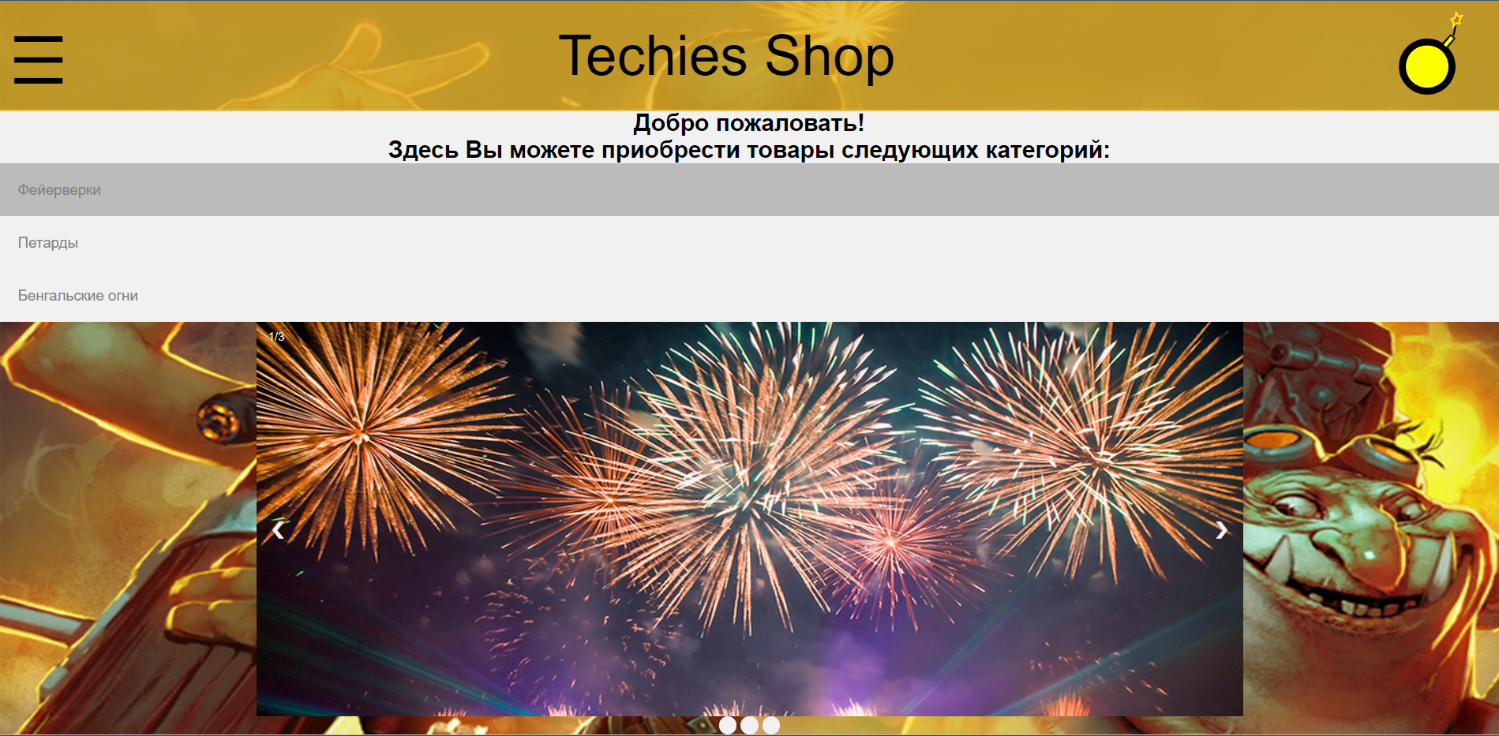

Рисунок 4.1 – Вид страницы для компьютера

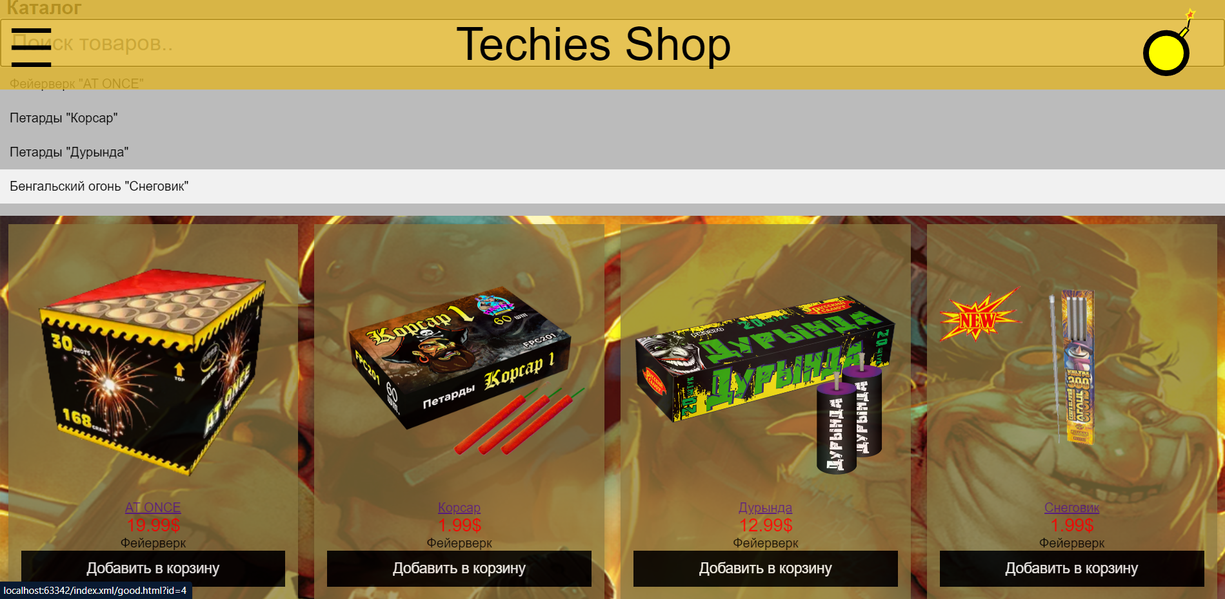

Рисунок 4.2 – Вид страницы для компьютера

Для верстки шапки, страниц товара, профильных карточек и групп товаров сайта была использована технология flex, которая позволила легко и гибко расположить элементы в нужном порядке. Кроме того, для обеспечения корректного отображения страницы на мобильных устройствах были применены медиа-запросы, которые позволяют изменять размер шрифта элементов в основной части страницы при маленьких размерах экрана.



Рисунок 4.2 – Вид шапки для планшетных устройств

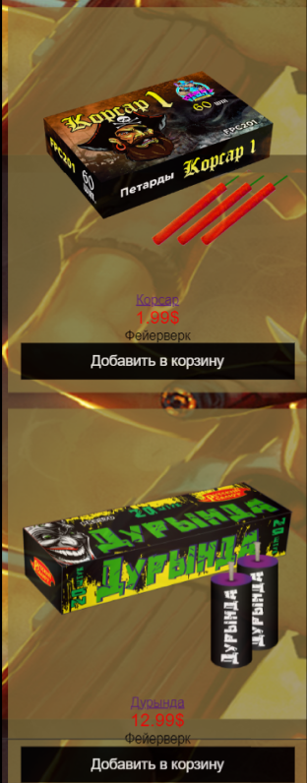

Рисунок 4.3 – Вид товаров на главной странице для планшетных устройств

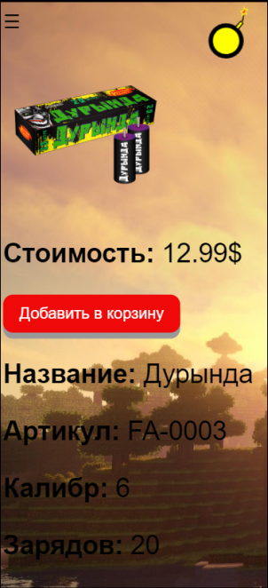

Рисунок 4.4 – Вид страницы товара для планшетных устройств

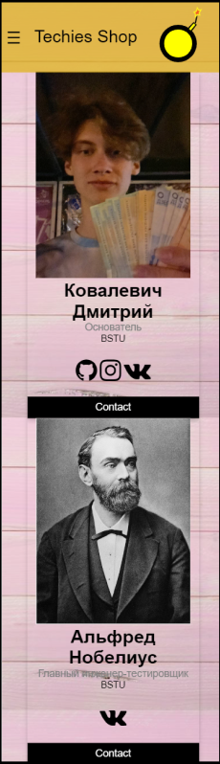

Рисунок 4.5 – Вид страницы Контакты для планшетных устройств

Адаптивность является одним из важнейших требований к современным сайтам. Веб-ресурс должен корректно отображаться на экранах компьютеров, планшетов и смартфонов. Для этого используется адаптивный дизайн и верстка, что позволяет гарантировать равномерное качество отображения на всех устройствах и обеспечивает максимальное охват аудитории.

4.2. Кроссбраузерность веб-сайта

Кроссбраузерность - это способность веб-сайта одинаково хорошо работать в различных браузерах и на разных операционных системах. Она является важным фактором для создания успешного и функционального сайта. Кроссбраузерность является необходимым условием для создания качественного и эффективного веб-сайта, что обеспечивает максимальное охват аудитории.

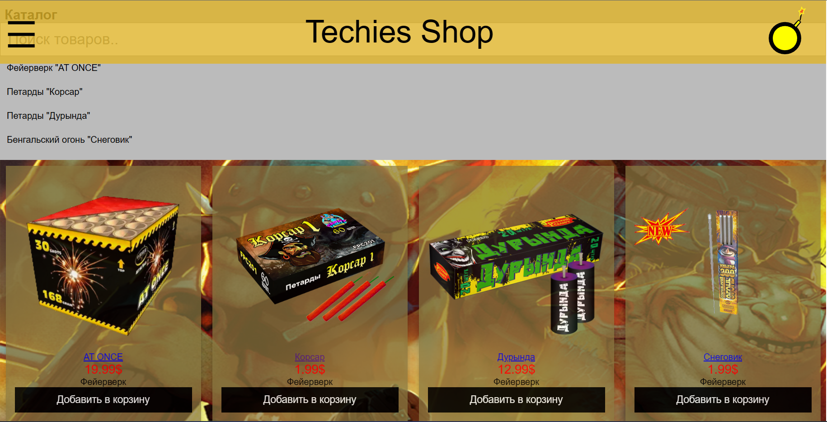

Рисунок 4.6 – Вид страницы в браузере Chrome

После написания основной структуры страницы на HTML и внешнего стилевого оформления появился вопрос о тестировании. Веб-сайт был открыт при помощи различных браузеров.

В ходе тестирования выяснилось, что сайт одинаково отображается и работает во всех современный браузерах таких как: Google Chrome, Microsoft Edge, Mozilla Firefox, Safari.

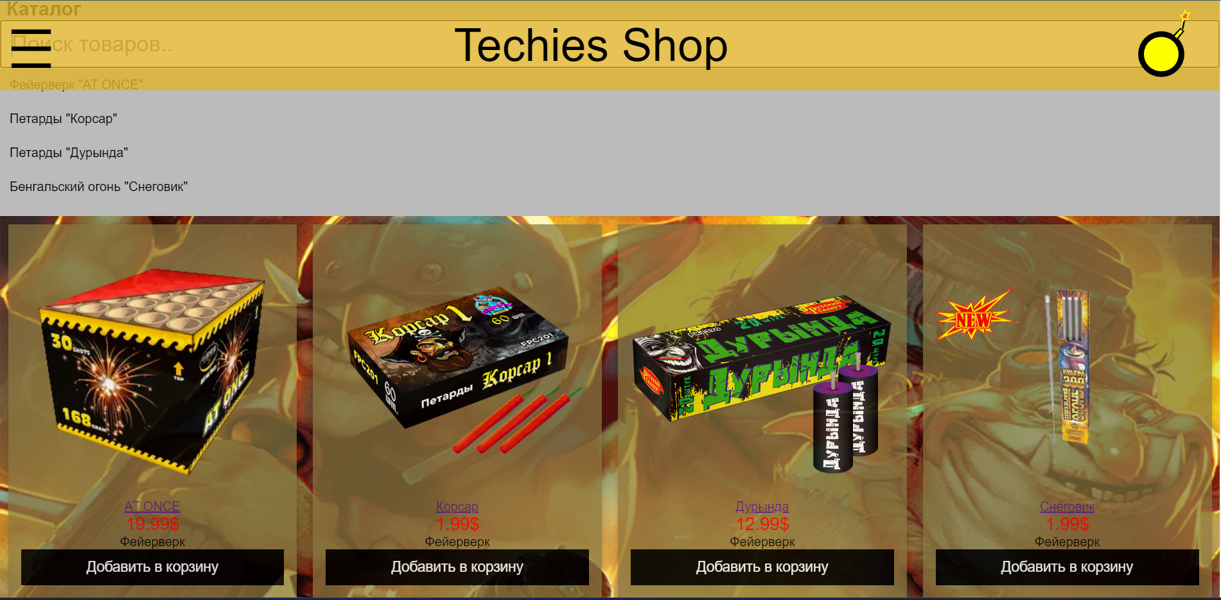

Рисунок 4.7 – Вид страницы в браузере Safari

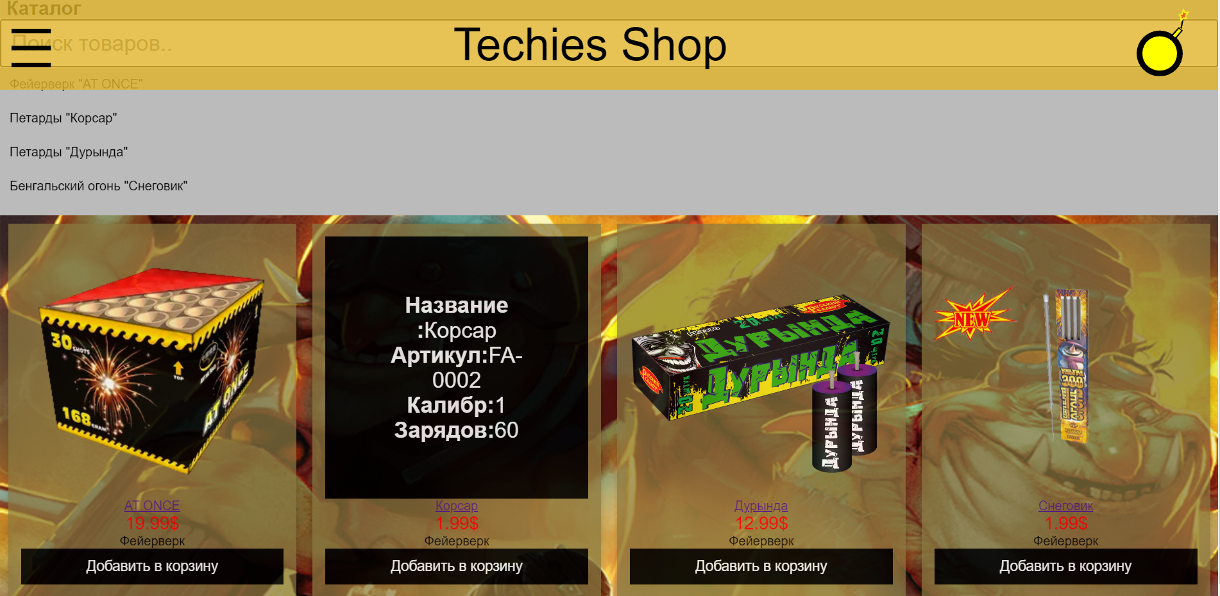

Рисунок 4.8 – Вид страницы в браузере Firefox

4.3. Руководство пользователя

Интерфейс простой и сразу понятный. Основное взаимодействие производится на главной странице, где пользователь может перейти на страницу товара либо с помощью поискового окна, либо при нажатии на ссылку товара.

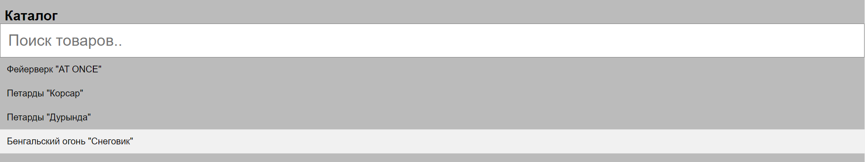

Рисунок 4.9 – Поисковое окно

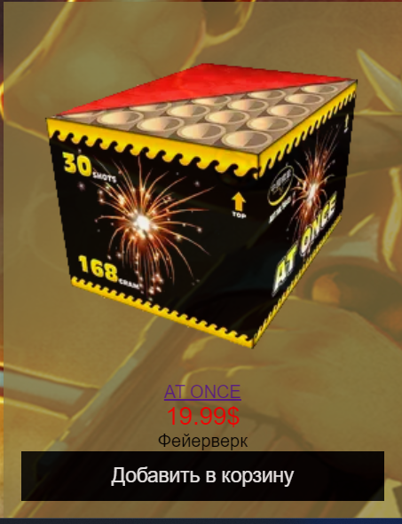

Рисунок 4.10 – Страница с подробной информацией

4.4. Выводы

В данном разделе было рассмотрено, как сайт отображается на различных устройствах и в разных браузерах. Посредством недостатки выявлены небыли Кроме того, было создано руководство пользователя, в котором кратко описывается, как пользоваться сайтом.

Заключение

В ходе выполнения проекта был создан полноценный веб-сайт интернет-магазина Фейерверков. Была применена адаптивная верстка для корректного отображения сайта на всех типах устройств.

При разработке сайта были изучены и проанализировали различные решения, исследовали их плюсы и минусы, а также узнали о последних тенденциях в дизайне веб-сайтов. Продумано содержание основных страниц и выбрали наиболее подходящие инструменты для разработки.

Были разработаны прототипы и макеты дизайна страниц сайта в программе Figma. Были также созданы пользовательские элементы, спецэффекты и логотип для идентификации нашего сайта среди множества других ресурсов в интернете.

Веб-сайт успешно прошел тестирование на валидность, кроссбраузерность и адаптивность. Было также подготовлено руководство пользователя для удобства пользования нашим сайтом.

В процессе разработки были использованы технологии, не изучаемые на данном курсе, такие как JavaScript.

Таким образом, была достигнута поставленная цель по созданию веб-сайта для интернет-магазина Фейерверков, учитывая все требования и задачи проекта.

Ссылка на на репозитарий git с проектом:

https://github.com/zhekaqq/Car-Rent

ПРИЛОЖЕНИЕА   
Прототипы веб-страниц (обязательное)

|  |  |  |  |  |  |
| --- | --- | --- | --- | --- | --- |
| Рисунок – Прототип главной страницы | | | Рисунок – Прототип страницы О нас | | |
| Рисунок – Прототип страницы Контакты | | | Рисунок – Прототип страницы товара | | |
|  | | |  | | |
| Рисунок – Прототип главной страницы | Рисунок – Прототип страницы О нас | Рисунок – Прототип страницы контакты | | Рисунок – Прототип страницы товара |  | |

ПРИЛОЖЕНИЕ Б **Макет структуры веб-сайта**

**(обязательное)**

|  |  |
| --- | --- |
| Рисунок – Макет главной страницы | Рисунок – Макет страницы О нас |
| Рисунок – Макет страницы О нас | Рисунок – Макет страницы товара |
|  |  |

|  |  |  |  |  |
| --- | --- | --- | --- | --- |
| Рисунок – Макет главной страницы | Рисунок – Макет страницы О нас | Рисунок – Макет страницы Контакты | Рисунок – Макет страницы товара |  |

ПРИЛОЖЕНИЕ В **Структура HTML-документа**

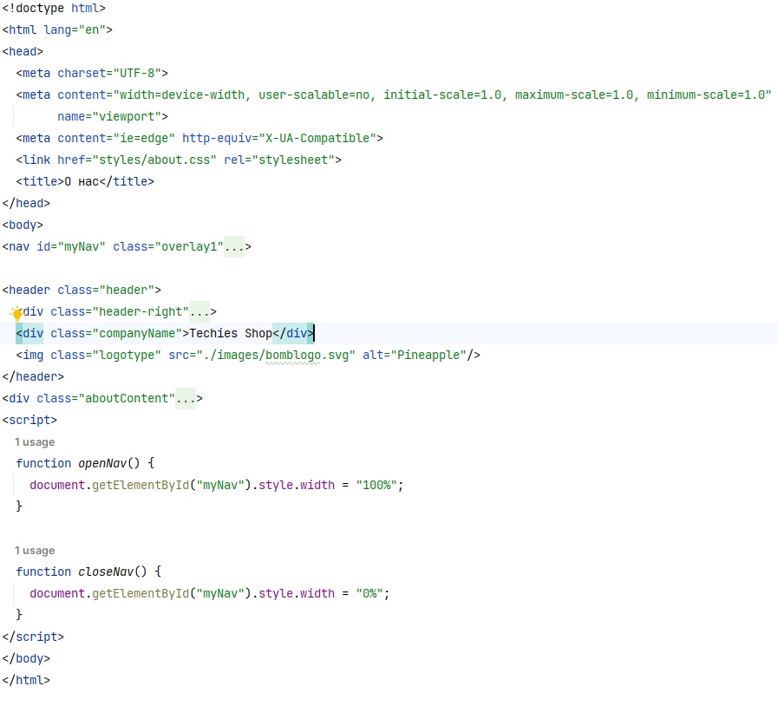

Рисунок В.1 – Структура страницы “О нас”

<header class="header">  
 <div class="header-right">  
 <span style="font-size:30px;cursor:pointer" onclick="openNav()">&#9776; </span>  
 </div>  
 <div class="companyName">Techies Shop</div>  
 <img class="logotype" src="./images/bomblogo.svg" alt="Pineapple"/>  
</header>

Листинг В.1 – Структура header для страниц Главная, О нас, Контакты

<div class="aboutContent">  
  
 <div class="row">  
 <div id="column1" class="column side">  
 <h2>Наша команда</h2>  
 <ol>  
 <li>Ковалевич Дмитрий - основатель компании</li>  
 <li>Иван Иванов - генеральный директор</li>  
 <li>Елена Смирнова - финансовый директор</li>  
 <li>Алексей Петров - директор по маркетингу и продажам</li>  
 <li>Ольга Козлова - директор по развитию бизнеса</li>  
 <li>Андрей Соколов - начальник отдела разработки программного обеспечения</li>  
 <li>Ирина Никитина - начальник отдела тестирования программного обеспечения</li>  
 <li>Альфред Нобель - главный инженер тестировщик</li>  
 <li>Наталья Семенова - руководитель отдела технической поддержки</li>  
 <li>Денис Лебедев - руководитель отдела продаж</li>  
 </ol>  
 </div>  
  
 <div id="#column2" class="column middle">  
 <h2>Techies shop</h2>  
  
 <p>Компания "Techies shop" - это интернет-магазин пиротехники, основанный в 2015 году. Мы являемся одним из ведущих  
 поставщиков качественной и безопасной пиротехники на рынке.</p>  
  
 <p>Мы стремимся предоставить нашим клиентам широкий ассортимент продукции, который соответствует самым высоким  
 стандартам качества и безопасности. Мы заботимся о безопасности наших клиентов и соблюдаем все правила и требования,  
 связанные с продажей пиротехники.</p>  
  
 <p>Наша команда состоит из профессионалов своего дела, которые готовы предоставить квалифицированную консультацию и  
 помощь в выборе продукции, а также ответить на все вопросы клиентов.</p>  
  
 <p>Мы постоянно следим за новыми тенденциями на рынке пиротехники и обновляем наш ассортимент, чтобы наши клиенты  
 всегда могли найти у нас самые последние и новейшие продукты.</p>  
  
 <p>Наша миссия - обеспечить наших клиентов качественной и безопасной пиротехникой, которая сможет порадовать их  
 семью и друзей. Мы гарантируем высокое качество нашей продукции, быструю доставку и превосходный сервис для всех  
 наших клиентов.</p>  
  
  
 </div>  
  
 <div class="column side">  
 <h2>Сертификаты и награды</h2>  
 <ol>  
 <li>Сертификат качества ISO 9001:2015, который подтверждает, что наша компания следует международным стандартам качества в своей деятельности.</li>  
 <li>Награда "Лучший работодатель года" от журнала "Карьера" за нашу заботу о наших сотрудниках и создание комфортных условий для работы.</li>  
 <li>Сертификат "Надежный партнер" от международного банка за нашу финансовую устойчивость и надежность в партнерских отношениях.</li>  
 <li>Сертификат "Экологически чистая компания" от Министерства природных ресурсов за нашу заботу о окружающей среде и внедрение экологически чистых технологий.</li>  
 </ol>  
 </div>  
 </div>  
  
 <div class="footer">  
 <h2>Свяжитесь с нами:</h2>  
 <div class="footer-ul">  
 <ul class="footer1">  
 <li>Адрес: <a href="">ул. Пушкина, д. 10, г. Минск, Беларусь</a></li>  
 <li>Телефон: <a href="">+7 (495) 123-45-67</a></li>  
 <li>Электронная почта: <a href="">talant.enjoyer@mail.ru</a></li>  
 </ul>  
 <ul class="footer2">  
 <li>WhatsApp: <a href="">+7 (987) 654-32-10</a></li>  
 <li>Telegram: <a href="">@ourcompany_support</a></li>  
 <li>Facebook: <a href="">facebook.com/ourcompany</a></li>  
 <li>Instagram: <a href="">instagram.com/ourcompany</a></li>  
 </ul>  
 </div>  
 </div>  
 <div class="rightSide"></div>  
</div>

Листинг В.2 – Структура тега div класса aboutContent страницы О нас

|  |
| --- |
| <!doctype html> <html lang="en"> <head>  <meta charset="UTF-8">  <meta content="width=device-width, user-scalable=no, initial-scale=1.0, maximum-scale=1.0, minimum-scale=1.0"  name="viewport">  <meta content="ie=edge" http-equiv="X-UA-Compatible">  <link href="styles/contact.css" rel="stylesheet">  <title>Контакты</title> </head> <body>  <nav id="myNav" class="overlay1">  <a href="javascript:void(0)" class="closebtn" onclick="closeNav()">&#10006;</a>  <div class="overlay1-content">  <a href="index.xml">Main</a>  <a href="about.html">About</a>  <a href="contact.html">Contact</a>  </div> </nav>  <header class="header">  <div class="header-right">  <span style="font-size:30px;cursor:pointer" onclick="openNav()">&#9776; </span>  </div>  <div class="companyName">Techies Shop</div>  <img class="logotype" src="./images/bomblogo.svg" alt="Pineapple"/> </header> <h2 style="font-size: 30px;padding-top: 105px; margin: 0; text-align: center"></h2> <div class="profiles">  <div id="profileCard1" class="profileCard">  <img alt="Kovalevich Dmitry" src="./images/profile.jpg" style="width: 90%">  <h1>Ковалевич Дмитрий</h1>  <p class="title">Основатель</p>  <p>BSTU</p>  <div style="margin: 24px 0">  <a class="profileA" href="https://github.com/aprilguy04"><i class="fa fa-github fa-2x"></i></a>  <a class="profileA" href="https://www.instagram.com/plesentlyfy/"><i class="fa fa-instagram fa-2x"></i></a>  <a class="profileA" href="https://vk.com/sexrab1943"><i class="fa fa-vk fa-2x"></i></a>   </div>  <p>  <button class="contactButton">Contact</button>  </p>  </div>  <div id="profileCard2" class="profileCard">  <img alt="Альфред Нобель" src="./images/nobel.jpg" style="width: 90%">  <h1>Альфред Нобелиус</h1>  <p class="title">Главный инженер-тестировщик</p>  <p>BSTU</p>  <div style="margin: 24px 0">  <a class="profileA" href="https://vk.com/kab00m102"><i class="fa fa-vk fa-2x"></i></a>   </div>  <p>  <button class="contactButton">Contact</button>  </p>  </div> </div> <script>  function openNav() {  *document*.getElementById("myNav").style.width = "100%";  }   function closeNav() {  *document*.getElementById("myNav").style.width = "0%";  } </script> </body> </html>  Листинг В.3 – Структура страницы Контакты  <nav id="myNav" class="overlay1">  <a href="javascript:void(0)" class="closebtn" onclick="closeNav()">&#10006;</a>  <div class="overlay1-content">  <a href="index.xml">Main</a>  <a href="about.html">About</a>  <a href="contact.html">Contact</a>  </div> </nav>  Листинг В.4 – Структура тега nav для страниц Главная, О нас, Контакты  <!DOCTYPE html> <html lang="en"> <head>  <meta charset="UTF-8"/>  <meta  content="width=device-width, user-scalable=no, initial-scale=1.0, maximum-scale=1.0, minimum-scale=1.0"  name="viewport"  />  <meta content="ie=edge" http-equiv="X-UA-Compatible"/>  <link href="styles/good.css" rel="stylesheet"/>  <title>AT ONCE</title>  <script defer src="./scripts/good.js"></script> </head> <body> <div class="overlay1" id="myNav">  <a class="closebtn" onclick="closeNav()" style="cursor: pointer">&times;</a>  <div class="overlay1-content">  <a href="./index.xml">Main</a>  <a href="./about.html">About</a>  <a href="/contact.html">Contact</a>  </div> </div> <img  alt="Pineapple"  class="sticky"  height="100"  src="/images/bomblogo.svg"  width="100" /> <div class="header-right">  <span onclick="openNav()" style="position:fixed;font-size: 30px; cursor: pointer"  >&#9776; </span  > </div> <div class="info">  <div class="card">  <img alt="Fireworks" id="image" src="/images/test.webp" style="width: 100%"/>  </div>  <div class="textinfo">  <p id="price"><b>Стоимость:</b></p>  <button class="button">Добавить в корзину</button>  <p id="name"><b>Название:</b></p>  <p id="art"><b>Артикул:</b></p>  <p id="cal"><b>Калибр:</b></p>  <p id="charges"><b>Зарядов:</b></p>  </div> </div>  </body> </html>  Листинг В.3 – Структура страницы товара |

|  |
| --- |
|  |

ПРИЛОЖЕНИЕ ГЛистинг SCSS и CSS

|  |  |
| --- | --- |
| $size: calc(1vw + 1vh); $grey: #818181; $white: #f1f1f1; $black: #000; @mixin forBody {  font-family: Arial, Helvetica, sans-serif;  background-image: url("../images/techies.png");  background-attachment: fixed;  align-content: space-between;  display: flex;  flex-direction: column; }  body {  @include forBody; }  * {  box-sizing: border-box;  margin: 0; }  .header {  overflow: hidden;  background-color: rgba(224, 180, 41, 0.8);  padding: 2px 8px;  width: 100%;  display: flex;  flex-wrap: wrap;  justify-content: space-between;  align-items: center;  position: fixed;  z-index: 3;  height: 15%;  order: 1;  font-size: calc($size * 3); }  .header div.companyName {  float: none;  position: static;  color: black;  text-align: center;  padding: calc($size * 0.6);  text-decoration: none;  font-size: calc($size * 2.5);  line-height: 25px;  border-radius: calc($size * 0.3); }  .logotype {  height: 100%;  }  .header-right {  font-size: calc($size * 3); }  .overlay1 {  height: 100%;  width: 0;  position: fixed;  z-index: 4;  top: 0;  left: 0;  background-color: rgb(104, 170, 256);  background-color: rgba(104, 170, 243, 10);  overflow-x: hidden;  transition: 0.5s; }  .overlay1-content {  position: relative;  top: 25%;  width: 100%;  text-align: center;  margin-top: 30px; }  .overlay1 a {  padding: 8px;  text-decoration: none;  font-size: calc($size * 2);;  color: $grey;  display: block;  transition: 0.3s; }  .overlay1 a:hover, .overlay1 a:focus {  color: $white; }  .overlay1 .closebtn {  position: absolute;  top: 20px;  right: calc($size * 2);  font-size: calc($size * 3); }  @media screen and (max-height: 450px) {  .overlay1 a {  font-size: 20px  } }   .hello {  padding-top: 56px;  order: 2; }   */* Create a column layout with Flexbox */* .row1 {  display: flex;  order: 5; }  */* Left column (menu) */* .left {  flex: 35%;  padding: 15px 0; }  .left h2 {  padding-left: 8px; }  */* Right column (page content) */* .right {  flex: 65%;  padding: 15px; }  */* Style the search box */* #mySearch {  width: 100%;  font-size: calc($size * 1.2);  padding: calc($size * 0.6);  border: 1px solid $grey; }  */* Style the navigation menu inside the left column */* #myMenu {  list-style-type: none;  padding: 0;  margin: 0; }  #myMenu li a {  padding: 12px;  text-decoration: none;  color: $black;  display: block }  #myMenu li a:hover {  background-color: $white; }  .slideshow-container {  max-width: 1000px;  position: relative;  margin: auto;  order: 3; }  .mySlides {  display: none; }  .prev, .next {  cursor: pointer;  position: absolute;  top: 50%;  width: auto;  margin-top: -22px;  padding: 16px;  color: $white;  font-weight: bold;  font-size: calc($size);  transition: 0.6s ease;  border-radius: 0 3px 3px 0;  user-select: none; }  .next {  right: 0;  border-radius: 3px 0 0 3px; }  .prev:hover, .next:hover {  background-color: rgba(224, 180, 41, 0.8);  }   .numbertext {  color: $white;  font-size: 12px;  padding: 8px 12px;  position: absolute;  top: 0; }  .dots {  order: 4; }  .dot {  cursor: pointer;  height: 18px;  width: 18px;  margin: 0 2px;  background-color: $white;  border-radius: 50%;  display: inline-block;  transition: background-color 0.6s ease; }  .active, .dot:hover {  background-color: $grey;  }  .accordion {  background-color: $white;  color: $grey;  cursor: pointer;  padding: 18px;  width: 100%;  border: none;  text-align: left;  outline: none;  font-size: 15px;  transition: 0.4s; }  div.hello h2 {  background-color: $white;  text-align: center; }  .active, .accordion:hover {  background-color: #bbbbbb; }  .panel {  padding: 18px;  display: none;  background-color: $white;  overflow: hidden; }  .card {  box-shadow: 0 4px 8px 0 rgba(0, 0, 0, 0.2);  width: 100%;  margin: auto;  text-align: center;  display: flex;  flex-direction: column; }  .card a {  order: 2; }  .price {  order: 3; }  .typeOfGood {  order: 4; }  .addToCart {  order: 5; }  .price {  color: $grey;  font-size: 22px; }  .card button {  border: none;  outline: 0;  padding: 12px;  color: $white;  background-color: $black;  text-align: center;  cursor: pointer;  width: 100%;  font-size: 18px; }  .card button:hover {  background-color: #cd1ee0 }  .card button:active {  background-color: #ffc303;  box-shadow: 0 5px #666;  transform: translateY(4px); }  */* Fading animation */* .fade {  animation-name: fade;  animation-duration: 1.5s; }  @keyframes fade {  from {  opacity: .4  }  to {  opacity: 1  } }  .profileCard {  box-shadow: 0 4px 8px 0 rgba(0, 0, 0, 0.2);  max-width: 300px;  margin: auto;  text-align: center; }  .title {  color: $grey;  font-size: 18px; }  button {  border: none;;  outline: 0;  display: inline-block;  padding: 8px;  color: $white;  background-color: $black;  text-align: center;  cursor: pointer;  width: 100%;  font-size: 18px; }  .profileA {  text-decoration: none;  font-size: 22px;  color: $black; }  .contactButton:hover, .profileA:hover {  opacity: 0.7; }  img.sticky {  position: relative;  float: right;  top: 0;  z-index: 2; }  */* Float four columns side by side */* .column {  float: left;  width: 25%;  padding: 0 10px; }  */* Remove extra left and right margins, due to padding */* .row {  margin-top: 10px;  order: 6; }  */* Clear floats after the columns */* .row:after {  content: "";  display: table;  clear: both; }  */* Responsive columns */* @media screen and (max-width: 500px) {  .column {  width: 100%;  display: block;  margin-bottom: 20px;  }  .header div.companyName {  font-size: calc($size * 1.4);  }  .hello {  padding-top: calc($size * 9);  } }  @media screen and (max-width: 800px) {  .hello {  padding-top: calc($size * 6);  } }   */* Style the counter cards */* .card {  box-shadow: 0 4px 8px 0 rgba(0, 0, 0, 0.2);  padding: 16px;  text-align: center;  background-color: rgba(136, 119, 64, 0.8);  opacity: 90%; }  .container {  position: relative;  order: 1; }  .image {   width: 100%;  height: auto; }  .overlay {  position: absolute;  top: 0;  bottom: 0;  left: 0;  right: 0;  height: 100%;  width: 100%;  opacity: 0;  transition: .5s ease;  background-color: $black;  order: 5; }  .container:hover .overlay {  opacity: 1; }  .text2 {  color: $white;  font-size: calc($size * 1.2);  position: absolute;  top: 50%;  left: 50%;  -webkit-transform: translate(-50%, -50%);  -ms-transform: translate(-50%, -50%);  transform: translate(-50%, -50%);  text-align: center; }  @media screen and (max-width: 950px) {  .hello {  margin-top: 17px;  font-size: calc($size * 1.1);  } }  @media screen and (max-width: 540px) {  .header div.companyName {  font-size: calc($size * 2.7);  } }  @media screen and (max-height: 1181px) {  .hello {  margin-top: 74px;  }  }  @media screen and (max-height: 897px) {  .hello {  margin-top: 36px;  }  }   @media screen and (max-height: 741px) {  .hello {  margin-top: 26px;  } }  @media screen and (max-height: 721px) {  .hello {  margin-top: 14px;  } }  @media screen and (max-height: 668px) {  .hello {  margin-top: 18px;  }  }  */*# sourceMappingURL=slider.css.map */*  Листинг Г.1 SCSS страницы Главная  @import url(https://maxcdn.bootstrapcdn.com/font-awesome/4.7.0/css/font-awesome.min.css); $size: calc(1vw + 1vh); $grey: #818181; $white: #f1f1f1; $black: #000; @mixin forBody{  font-family: Arial, Helvetica, sans-serif;  background-attachment: fixed;  align-content: space-between;  display: flex;  flex-direction: column; }  body {  @include forBody;  background-image: url("../images/back.webp"); }  * {  box-sizing: border-box;  margin: 0; }  .header {  overflow: hidden;  background-color: rgba(224, 180, 41, 0.8);  padding: 2px 8px;  width: 100%;  display: flex;  flex-wrap: wrap;  justify-content: space-between;  align-items: center;  position: fixed;  z-index: 3;  height: 15%;  order: 1;  font-size: calc($size * 3); }  .header div.companyName {  float: none;  position: static;  color: black;  text-align: center;  padding: calc($size*0.6);  text-decoration: none;  font-size: calc($size * 3);  line-height: 25px;  border-radius: calc($size * 0.3); }  .logotype {  height: 100%;  } .header-right{  font-size: calc($size * 3); } .overlay1 {  height: 100%;  width: 0;  position: fixed;  z-index: 4;  top: 0;  left: 0;  background-color: rgb(104, 170, 256);  background-color: rgba(104, 170, 243, 10);  overflow-x: hidden;  transition: 0.5s;  }  .overlay1-content {  position: relative;  top: 25%;  width: 100%;  text-align: center;  margin-top: 30px; }  .overlay1 a {  padding: 8px;  text-decoration: none;  font-size: calc($size * 2);;  color: $grey;  display: block;  transition: 0.3s; }  .overlay1 a:hover, .overlay1 a:focus {  color: $white; }  .overlay1 .closebtn {  position: absolute;  top: 20px;  right: calc($size * 2);  font-size: calc($size * 3);  }  @media screen and (max-height: 450px) {  .overlay1 a {  font-size: 20px  } }  .profiles {  margin-top: 20px;  order: 2;  display: flex;  flex-wrap: wrap;  justify-content: space-around;  align-items: center;  }  #profileCard1 {  order: 1;  float: left; }  #profileCard2 {  order: 2;  float: right; }  .profileCard {  box-shadow: 0 4px 8px 0 rgba(0, 0, 0, 0.2);  max-width: 300px;  text-align: center;  order: 2; }  .title {  color: grey;  font-size: 18px; }  button {  border: none;;  outline: 0;  display: inline-block;  padding: 8px;  color: white;  background-color: #000;  text-align: center;  cursor: pointer;  width: 100%;  font-size: 18px; }  .profileA {  text-decoration: none;  font-size: 22px;  color: black; }  .contactButton:hover, .profileA:hover {  opacity: 0.7; }  img.sticky {  position: sticky;  float: right;  top: 0; } h1{  color: $black; }  @media screen and (max-width: 600px) {  .header div.companyName {  font-size: 30px;  }  body{  background-image: url("/images/adaptive.jpg") ;  }  } @media screen and (max-height: 1181px) {  .hello{  margin-top: 74px;  } }  @media screen and (max-height: 896px){  .hello{  margin-top:36px;  } }   @media screen and (max-height: 741px) {  .hello{  margin-top: 26px;  } } @media screen and (max-height: 721px){  .hello{  margin-top:14px;  } } @media screen and (max-height: 668px) {  .hello{  margin-top: 18px;  } }  Листинг Г.3 SCSS страницы Контакты | body {  font-family: Arial, Helvetica, sans-serif;  background-image: url("../images/techies.png");  background-attachment: fixed;  align-content: space-between;  display: flex;  flex-direction: column; }  * {  box-sizing: border-box;  margin: 0; }  .header {  overflow: hidden;  background-color: rgba(224, 180, 41, 0.8);  padding: 2px 8px;  width: 100%;  display: flex;  flex-wrap: wrap;  justify-content: space-between;  align-items: center;  position: fixed;  z-index: 3;  height: 15%;  order: 1;  font-size: calc((1vw + 1vh) * 3); }  .header div.companyName {  float: none;  position: static;  color: black;  text-align: center;  padding: calc((1vw + 1vh) * 0.6);  text-decoration: none;  font-size: calc((1vw + 1vh) * 2.5);  line-height: 25px;  border-radius: calc((1vw + 1vh) * 0.3); }  .logotype {  height: 100%; }  .header-right {  font-size: calc((1vw + 1vh) * 3); }  .overlay1 {  height: 100%;  width: 0;  position: fixed;  z-index: 4;  top: 0;  left: 0;  background-color: rgb(104, 170, 255);  background-color: rgb(104, 170, 243);  overflow-x: hidden;  transition: 0.5s; }  .overlay1-content {  position: relative;  top: 25%;  width: 100%;  text-align: center;  margin-top: 30px; }  .overlay1 a {  padding: 8px;  text-decoration: none;  font-size: calc((1vw + 1vh) * 2);  color: #818181;  display: block;  transition: 0.3s; }  .overlay1 a:hover, .overlay1 a:focus {  color: #f1f1f1; }  .overlay1 .closebtn {  position: absolute;  top: 20px;  right: calc((1vw + 1vh) * 2);  font-size: calc((1vw + 1vh) * 3); }  @media screen and (max-height: 450px) {  .overlay1 a {  font-size: 20px;  } } .hello {  padding-top: 56px;  order: 2; }  /* Create a column layout with Flexbox */ .row1 {  display: flex;  order: 5; }  /* Left column (menu) */ .left {  flex: 35%;  padding: 15px 0; }  .left h2 {  padding-left: 8px; }  /* Right column (page content) */ .right {  flex: 65%;  padding: 15px; }  /* Style the search box */ #mySearch {  width: 100%;  font-size: calc((1vw + 1vh) * 1.2);  padding: calc((1vw + 1vh) * 0.6);  border: 1px solid #818181; }  /* Style the navigation menu inside the left column */ #myMenu {  list-style-type: none;  padding: 0;  margin: 0; }  #myMenu li a {  padding: 12px;  text-decoration: none;  color: #000;  display: block; }  #myMenu li a:hover {  background-color: #f1f1f1; }  .slideshow-container {  max-width: 1000px;  position: relative;  margin: auto;  order: 3; }  .mySlides {  display: none; }  .prev, .next {  cursor: pointer;  position: absolute;  top: 50%;  width: auto;  margin-top: -22px;  padding: 16px;  color: #f1f1f1;  font-weight: bold;  font-size: calc(1vw + 1vh);  transition: 0.6s ease;  border-radius: 0 3px 3px 0;  user-select: none; }  .next {  right: 0;  border-radius: 3px 0 0 3px; }  .prev:hover, .next:hover {  background-color: rgba(224, 180, 41, 0.8); }  .numbertext {  color: #f1f1f1;  font-size: 12px;  padding: 8px 12px;  position: absolute;  top: 0; }  .dots {  order: 4; }  .dot {  cursor: pointer;  height: 18px;  width: 18px;  margin: 0 2px;  background-color: #f1f1f1;  border-radius: 50%;  display: inline-block;  transition: background-color 0.6s ease; }  .active, .dot:hover {  background-color: #818181; }  .accordion {  background-color: #f1f1f1;  color: #818181;  cursor: pointer;  padding: 18px;  width: 100%;  border: none;  text-align: left;  outline: none;  font-size: 15px;  transition: 0.4s; }  div.hello h2 {  background-color: #f1f1f1;  text-align: center; }  .active, .accordion:hover {  background-color: #bbbbbb; }  .panel {  padding: 18px;  display: none;  background-color: #f1f1f1;  overflow: hidden; }  .card {  box-shadow: 0 4px 8px 0 rgba(0, 0, 0, 0.2);  width: 100%;  margin: auto;  text-align: center;  display: flex;  flex-direction: column; }  .card a {  order: 2; }  .price {  order: 3; }  .typeOfGood {  order: 4; }  .addToCart {  order: 5; }  .price {  color: #818181;  font-size: 22px; }  .card button {  border: none;  outline: 0;  padding: 12px;  color: #f1f1f1;  background-color: #000;  text-align: center;  cursor: pointer;  width: 100%;  font-size: 18px; }  .card button:hover {  background-color: #cd1ee0; }  .card button:active {  background-color: #ffc303;  box-shadow: 0 5px #666;  transform: translateY(4px); }  /* Fading animation */ .fade {  animation-name: fade;  animation-duration: 1.5s; }  @keyframes fade {  from {  opacity: 0.4;  }  to {  opacity: 1;  } } .profileCard {  box-shadow: 0 4px 8px 0 rgba(0, 0, 0, 0.2);  max-width: 300px;  margin: auto;  text-align: center; }  .title {  color: #818181;  font-size: 18px; }  button {  border: none;  outline: 0;  display: inline-block;  padding: 8px;  color: #f1f1f1;  background-color: #000;  text-align: center;  cursor: pointer;  width: 100%;  font-size: 18px; }  .profileA {  text-decoration: none;  font-size: 22px;  color: #000; }  .contactButton:hover, .profileA:hover {  opacity: 0.7; }  img.sticky {  position: relative;  float: right;  top: 0;  z-index: 2; }  /* Float four columns side by side */ .column {  float: left;  width: 25%;  padding: 0 10px; }  /* Remove extra left and right margins, due to padding */ .row {  margin-top: 10px;  order: 6; }  /* Clear floats after the columns */ .row:after {  content: "";  display: table;  clear: both; }  /* Responsive columns */ @media screen and (max-width: 500px) {  .column {  width: 100%;  display: block;  margin-bottom: 20px;  }  .header div.companyName {  font-size: calc((1vw + 1vh) * 1.4);  }  .hello {  padding-top: calc((1vw + 1vh) * 9);  } } @media screen and (max-width: 800px) {  .hello {  padding-top: calc((1vw + 1vh) * 6);  } } /* Style the counter cards */ .card {  box-shadow: 0 4px 8px 0 rgba(0, 0, 0, 0.2);  padding: 16px;  text-align: center;  background-color: rgba(136, 119, 64, 0.8);  opacity: 90%; }  .container {  position: relative;  order: 1; }  .image {  width: 100%;  height: auto; }  .overlay {  position: absolute;  top: 0;  bottom: 0;  left: 0;  right: 0;  height: 100%;  width: 100%;  opacity: 0;  transition: 0.5s ease;  background-color: #000;  order: 5; }  .container:hover .overlay {  opacity: 1; }  .text2 {  color: #f1f1f1;  font-size: calc((1vw + 1vh) * 1.2);  position: absolute;  top: 50%;  left: 50%;  -webkit-transform: translate(-50%, -50%);  -ms-transform: translate(-50%, -50%);  transform: translate(-50%, -50%);  text-align: center; }  @media screen and (max-width: 950px) {  .hello {  margin-top: 17px;  font-size: calc((1vw + 1vh) * 1.1);  } } @media screen and (max-width: 540px) {  .header div.companyName {  font-size: calc((1vw + 1vh) * 2.7);  } } @media screen and (max-height: 1181px) {  .hello {  margin-top: 74px;  } } @media screen and (max-height: 897px) {  .hello {  margin-top: 36px;  } } @media screen and (max-height: 741px) {  .hello {  margin-top: 26px;  } } @media screen and (max-height: 721px) {  .hello {  margin-top: 14px;  } } @media screen and (max-height: 668px) {  .hello {  margin-top: 18px;  } } /*# sourceMappingURL=slider.css.map */  /*# sourceMappingURL=style.css.map */  Листинг Г.1 CSS страницы Главная  @import url(https://maxcdn.bootstrapcdn.com/font-awesome/4.7.0/css/font-awesome.min.css); body {  font-family: Arial, Helvetica, sans-serif;  background-attachment: fixed;  align-content: space-between;  display: flex;  flex-direction: column;  background-image: url("../images/back.webp"); }  * {  box-sizing: border-box;  margin: 0; }  .header {  overflow: hidden;  background-color: rgba(224, 180, 41, 0.8);  padding: 2px 8px;  width: 100%;  display: flex;  flex-wrap: wrap;  justify-content: space-between;  align-items: center;  position: fixed;  z-index: 3;  height: 15%;  order: 1;  font-size: calc((1vw + 1vh) * 3); }  .header div.companyName {  float: none;  position: static;  color: black;  text-align: center;  padding: calc((1vw + 1vh) * 0.6);  text-decoration: none;  font-size: calc((1vw + 1vh) * 3);  line-height: 25px;  border-radius: calc((1vw + 1vh) * 0.3); }  .logotype {  height: 100%; }  .header-right {  font-size: calc((1vw + 1vh) * 3); }  .overlay1 {  height: 100%;  width: 0;  position: fixed;  z-index: 4;  top: 0;  left: 0;  background-color: rgb(104, 170, 255);  background-color: rgb(104, 170, 243);  overflow-x: hidden;  transition: 0.5s; }  .overlay1-content {  position: relative;  top: 25%;  width: 100%;  text-align: center;  margin-top: 30px; }  .overlay1 a {  padding: 8px;  text-decoration: none;  font-size: calc((1vw + 1vh) * 2);  color: #818181;  display: block;  transition: 0.3s; }  .overlay1 a:hover, .overlay1 a:focus {  color: #f1f1f1; }  .overlay1 .closebtn {  position: absolute;  top: 20px;  right: calc((1vw + 1vh) * 2);  font-size: calc((1vw + 1vh) * 3); }  @media screen and (max-height: 450px) {  .overlay1 a {  font-size: 20px;  } } .profiles {  margin-top: 20px;  order: 2;  display: flex;  flex-wrap: wrap;  justify-content: space-around;  align-items: center; }  #profileCard1 {  order: 1;  float: left; }  #profileCard2 {  order: 2;  float: right; }  .profileCard {  box-shadow: 0 4px 8px 0 rgba(0, 0, 0, 0.2);  max-width: 300px;  text-align: center;  order: 2; }  .title {  color: grey;  font-size: 18px; }  button {  border: none;  outline: 0;  display: inline-block;  padding: 8px;  color: white;  background-color: #000;  text-align: center;  cursor: pointer;  width: 100%;  font-size: 18px; }  .profileA {  text-decoration: none;  font-size: 22px;  color: black; }  .contactButton:hover, .profileA:hover {  opacity: 0.7; }  img.sticky {  position: sticky;  float: right;  top: 0; }  h1 {  color: #000; }  @media screen and (max-width: 600px) {  .header div.companyName {  font-size: 30px;  }  body {  background-image: url("/images/adaptive.jpg");  } } @media screen and (max-height: 1181px) {  .hello {  margin-top: 74px;  } } @media screen and (max-height: 896px) {  .hello {  margin-top: 36px;  } } @media screen and (max-height: 741px) {  .hello {  margin-top: 26px;  } } @media screen and (max-height: 721px) {  .hello {  margin-top: 14px;  } } @media screen and (max-height: 668px) {  .hello {  margin-top: 18px;  } }  /*# sourceMappingURL=contact.css.map */  Листинг Г.4 CSS страницы Контакты |

ПРИЛОЖЕНИЕ Д **Листинг CSS**

body {  
 font-family: Arial, Helvetica, sans-serif;  
 background-image: url("/images/back.webp");  
 box-sizing: border-box;  
  
  
}  
  
* {  
 box-sizing: border-box;  
 margin: 0;  
}  
  
.header {  
 overflow: hidden;  
 background-color: rgba(224, 180, 41, 0.8);  
 padding: 2px 8px;  
 width: 100%;  
 display: flex;  
 flex-wrap: wrap;  
 justify-content: space-between;  
 align-items: center;  
 position: fixed;  
 z-index: 3;  
 height: 15%;  
  
 font-size: calc(1vw + 1vh * 3);  
}  
  
.header div.companyName {  
 float: none;  
 position: static;  
 color: black;  
 text-align: center;  
 padding: calc(1vw + 1vh*0.6);  
 text-decoration: none;  
 font-size: calc(1vw + 1vh * 2.5);  
 line-height: 25px;  
 border-radius: calc(1vw + 1vh * 0.3);  
}  
  
.logotype {  
 height: 100%;  
  
}  
.header-right{  
 font-size: calc(1vw + 1vh * 3);  
}  
.overlay1 {  
 height: 100%;  
 width: 0;  
 position: fixed;  
 z-index: 4;  
 top: 0;  
 left: 0;  
 background-color: rgb(104, 170, 256);  
 background-color: rgba(104, 170, 243, 10);  
 overflow-x: hidden;  
 transition: 0.5s;  
  
}  
  
.overlay1-content {  
 position: relative;  
 top: 25%;  
 width: 100%;  
 text-align: center;  
 margin-top: 30px;  
}  
  
.overlay1 a {  
 padding: 8px;  
 text-decoration: none;  
 font-size: calc(1vw + 1vh * 2);;  
 color: grey;  
 display: block;  
 transition: 0.3s;  
}  
  
.overlay1 a:hover, .overlay1 a:focus {  
 color: white;  
}  
  
.overlay1 .closebtn {  
 position: absolute;  
 top: 20px;  
 right: calc(1vw + 1vh * 2);  
 font-size: calc(1vw + 1vh * 3);  
  
}  
  
@media screen and (max-height: 450px) {  
 .overlay1 a {  
 font-size: 20px  
 }  
 .overlay1 .closebtn {  
 font-size: 40px;  
 top: 15px;  
 right: 35px;  
 }  
}  
  
  
img.sticky {  
 position: relative;  
 float: right;  
 top: 0;  
 z-index: 2;  
}  
  
  
@media screen and (max-width: 720px) {  
 .header div.companyName {  
 font-size: 30px;  
 }  
  
 .about {  
 padding-top: 35%;  
 width: 90%;  
 font-size: 15px;  
 }  
}  
  
/* Create three unequal columns that floats next to each other */  
.column {  
 float: left;  
 padding-top: 10%;  
 height: 50%;  
}  
.column h2{  
 text-align: center;  
}  
  
/* Left and right column */  
.column.side {  
 width: 25%;  
  
}  
  
/* Middle column */  
.column.middle {  
 width: 50%;  
}  
  
/* Clear floats after the columns */  
.row::after {  
 content: "";  
 display: table;  
 clear: both;  
}  
  
/* Responsive layout - makes the three columns stack on top of each other instead of next to each other */  
  
  
  
  
  
/* Style the footer */  
.footer {  
 background-color: rgba(224, 180, 41, 0.8);  
 text-align: center;  
 padding: 10px;  
 width: 100%;  
 bottom: 0;  
 position: fixed;  
 font-size: 12px;  
 height: 15%;  
}  
.footer-ul{  
 display: flex;  
  
 flex-wrap: nowrap;  
}  
.footer-ul ul{  
 list-style-type: none;  
}  
.footer1{  
 order:1;  
 width: 50%;  
}  
.footer2{  
 order:2;  
 width: 50%;  
}  
@media screen and (max-height: 916px) and (max-width: 500px) {  
 #column1 {  
 padding-top: 20%;  
 }  
 .column{  
 padding-top: 2%;  
 }  
 .footer{  
 position: relative;  
 }  
}  
@media screen and (max-width: 600px) {  
 .column.side, .column.middle {  
 width: 100%;  
  
 }  
 #column1 {  
 padding-top: 35%;  
 }  
 body{  
 background-image: url("/images/adaptive.jpg") ;  
 }  
 .footer1{  
 float:left;  
 }  
}

Листинг Д.1 – CSS страницы О нас (адаптивный)

|  |  |  |
| --- | --- | --- |
| body {  font-family: Arial, Helvetica, sans-serif;  background-image: url("/images/goodback.jpg");  background-attachment: fixed; }  img.sticky {  position: sticky;  float: right;  top: 0;  z-index: 2; }  .overlay1 {  height: 100%;  width: 0;  position: fixed;  z-index: 3;  top: 0;  left: 0;  background-color: rgb(104, 170, 256);  background-color: rgba(104, 170, 243, 10);  overflow-x: hidden;  transition: 0.5s; }  .overlay1-content {  position: relative;  top: 25%;  width: 100%;  text-align: center;  margin-top: 30px; }  .overlay1 a {  padding: 8px;  text-decoration: none;  font-size: 36px;  color: #818181;  display: block;  transition: 0.3s; }  .overlay1 a:hover, .overlay1 a:focus {  color: #f1f1f1; }  .overlay1 .closebtn {  position: absolute;  top: 20px;  right: 45px;  font-size: 60px;  }   .info {  width: 70%;  display: flex;  justify-content: space-between; }  .card {  order: 1;  float: left;  padding: 16px;   width: 55%;  }  .image {   width: 100%;  height: auto; }  .textinfo {  order:2;  font-size: 40px;  float: right; }  .button {  padding: 15px 25px;  font-size: 24px;  text-align: center;  cursor: pointer;  outline: none;  color: #fff;  background-color: #ef0909;  border: none;  border-radius: 15px;  box-shadow: 0 9px #999; }  .button:hover {  background-color: #cd1ee0 }  .button:active {  background-color: #ffc303;  box-shadow: 0 5px #666;  transform: translateY(4px); }  @media screen and (max-width: 450px) {  .overlay1 a {  font-size: 20px;  }  .info{  flex-direction: column;  }   .info {  width: 100%;  }  body{  background-image: url("/images/main.jpg");  } }  Листинг Д.2 – CSS страницы товара(адаптивный) |  |  |

ПРИЛОЖЕНИЕ Е **Листинг XML**

<?xml version="1.0" encoding="UTF-8" ?>  
<?xml-stylesheet type='text/xsl' href='./index.xsl'?>  
<goods>  
 <good>  
 <id>1</id>  
 <image>./images/test.webp</image>  
 <name>AT ONCE</name>  
 <price>19.99$</price>  
 <art>FA-0001</art>  
 <charges>30</charges>  
 <cal>4</cal>  
 </good>  
 <good>  
 <id>2</id>  
 <image>./images/korsar.png</image>  
 <name>Корсар</name>  
 <price>1.99$</price>  
 <art>FA-0002</art>  
 <charges>60</charges>  
 <cal>1</cal>  
 </good>  
 <good>  
 <id>3</id>  
 <image>./images/durynda.png</image>  
 <name>Дурында</name>  
 <price>12.99$</price>  
 <art>FA-0003</art>  
 <charges>20</charges>  
 <cal>6</cal>  
 </good>  
 <good>  
 <id>4</id>  
 <image>./images/bengal.png</image>  
 <name>Снеговик</name>  
 <price>1.99$</price>  
 <art>FA-0004</art>  
 <charges>6</charges>  
 <cal>-</cal>  
 </good>  
</goods>

Листинг Е.1 – файла для товаров

<?xml version="1.0" encoding="UTF-8"?>  
<xsl:stylesheet xmlns:xsl="http://www.w3.org/1999/XSL/Transform" version="1.0">  
 <xsl:template match="good">  
 <div class="column">  
 <div class="card">  
 <div class="container">  
 <img alt="AT ONCE" style="width: 100%">  
 <xsl:attribute name="src">  
 <xsl:value-of select="image"/>  
 </xsl:attribute>  
 </img>  
 <div class="overlay">  
 <div class="text2">  
 <p>  
 <b>Название :</b>  
 <xsl:value-of select="name"/>  
 </p>  
 <p>  
 <b>Артикул:</b>  
 <xsl:value-of select="art"/>  
 </p>  
 <p>  
 <b>Калибр:</b>  
 <xsl:value-of select="cal"/>  
 </p>  
 <p>  
 <b>Зарядов:</b>  
 <xsl:value-of select="charges"/>  
 </p>  
 </div>  
 </div>  
 </div>  
 <a>  
 <xsl:attribute name="href">  
 <xsl:text>./good.html?id=</xsl:text>  
 <xsl:value-of select="id"/>  
 </xsl:attribute>  
 <xsl:value-of select="name"/>  
 </a>  
 <p class="price" style="color:red">  
 <xsl:value-of select="price"/>  
 </p>  
 <p class="typeOfGood">Фейерверк</p>  
 <p class="addToCart">  
 <button >Добавить в корзину</button>  
 </p>  
 </div>  
 </div>  
 </xsl:template>  
  
 <xsl:template match="/">  
 <html lang="en">  
 <head>  
 <meta charset="UTF-8"/>  
 <meta name="viewport"  
 content="width=device-width, user-scalable=no, initial-scale=1.0, maximum-scale=1.0, minimum-scale=1.0"/>  
 <meta http-equiv="X-UA-Compatible" content="ie=edge"/>  
 <link rel="stylesheet" href="./styles/style.css"/>  
 <title>Главная</title>  
 <script defer="" src="./scripts/index.js"/>  
 </head>  
 <body>  
 <nav id="myNav" class="overlay1">  
 <a href="javascript:void(0)" class="closebtn" onclick="closeNav()">&#10006;</a>  
 <div class="overlay1-content">  
 <a href="index.xml">Main</a>  
 <a href="about.html">About</a>  
 <a href="contact.html">Contact</a>  
 </div>  
 </nav>  
  
 <header class="header">  
 <div class="header-right">  
 <span style="cursor:pointer" onclick="openNav()">&#9776; </span>  
 </div>  
 <div class="companyName">Techies Shop</div>  
 <img class="logotype" src="./images/bomblogo.svg" alt="Pineapple"/>  
 </header>  
  
 <div class="hello">  
 <h2>Добро пожаловать!</h2>  
 <h2>Здесь Вы можете приобрести товары следующих категорий:</h2>  
 <button class="accordion">Фейерверки</button>  
 <div class="panel">  
 <p>Фейерверк - это разновидность пиротехники, которая представляет собой яркое и красочное  
 зрелище,  
 сопровождающееся звуковыми и световыми эффектами. Обычно фейерверки запускаются во время  
 праздников и  
 торжеств,  
 чтобы создать атмосферу радости и веселья. Однако, при использовании  
 фейерверков необходимо соблюдать меры безопасности, так как неправильное обращение с  
 пиротехникой может  
 привести к  
 опасным последствиям.  
 </p>  
 </div>  
 <button class="accordion">Петарды</button>  
 <div class="panel">  
 <p>Петарда - это одно из наиболее распространенных пиротехнических изделий,  
 которые часто используются в качестве развлечения или для создания звуковых эффектов во  
 время праздников и  
 торжеств.  
 Петарды обычно содержат взрывчатое вещество, которое может привести к травмам и повреждению  
 имущества,  
 если не использовать их правильно.  
 Поэтому необходимо соблюдать меры безопасности и не нарушать законы, касающиеся  
 использования  
 пиротехники..  
 </p>  
 </div>  
 <button class="accordion">Бенгальские огни</button>  
 <div class="panel">  
 <p>Бенгальский огонь - это еще одно пиротехническое изделие, которое используется для создания  
 визуальных  
 эффектов  
 во время различных праздников и торжеств. Он представляет собой горящую свечу, которая  
 обычно имеет яркий  
 цвет,  
 например, красный, зеленый или синий, и может длиться от нескольких секунд до нескольких  
 минут.  
 Бенгальские огни могут быть безопасными для использования, если соблюдать меры  
 предосторожности и  
 использовать  
 их только на открытом пространстве под наблюдением взрослых.  
 Однако, как и с любым пиротехническим изделием, необходимо быть осторожным и не нарушать  
 законы,  
 касающиеся их  
 использования.  
 </p>  
 </div>  
 </div>  
  
  
 <div class="slideshow-container">  
 <div class="mySlides fade">  
 <div class="numbertext">1/3</div>  
 <img src="./images/background.jpg" style="width:100%"/>  
  
 </div>  
  
  
 <div class="mySlides fade">  
 <div class="numbertext">2/3</div>  
 <img src="./images/petards.jpg" style="width:100%"/>  
  
 </div>  
  
  
 <div class="mySlides fade">  
 <div class="numbertext">3/3</div>  
 <img src="./images/sliderogni.jpg" style="width:100%"/>  
  
 </div>  
 <a class="prev" onclick="plusSlides(-1)">&#10094;</a>  
 <a class="next" onclick="plusSlides(1)">&#10095;</a>  
 </div>  
 <br/>  
 <div class="dots" style="text-align: center;">  
 <span class="dot" onclick="currentSlide(1)"/>  
 <span class="dot" onclick="currentSlide(2)"/>  
 <span class="dot" onclick="currentSlide(3)"/>  
 </div>  
  
  
 <section class="row1">  
 <div class="left" style="background-color: #bbbbbb">  
 <h2>Каталог</h2>  
 <input type="text" id="mySearch" onkeyup="myFunction()" placeholder="Поиск товаров.."  
 title="Type in a category"/>  
 <ul id="myMenu">  
 <li>  
 <a href="good.html?id=1">Фейерверк "AT ONCE"</a>  
 </li>  
 <li>  
 <a href="good.html?id=2">Петарды "Корсар"</a>  
 </li>  
 <li>  
 <a href="good.html?id=3">Петарды "Дурында"</a>  
 </li>  
 <li>  
 <a href="good.html?id=4">Бенгальский огонь "Снеговик"</a>  
 </li>  
  
 </ul>  
 </div>  
  
 </section>  
 <div class="row">  
 <xsl:apply-templates select="goods/good"/>  
  
 </div>  
 </body>  
 </html>  
  
 </xsl:template>  
</xsl:stylesheet>

Листинг Е.2 – файла для страницы Главная

ПРИЛОЖЕНИЕ Ж **Листинг SVG**

|  |
| --- |
| <?xml version="1.0" encoding="utf-8"?>  <!-- Generator: Adobe Illustrator 27.2.0, SVG Export Plug-In . SVG Version: 6.00 Build 0) -->  <svg version="1.1" id="Слой_1" xmlns="http://www.w3.org/2000/svg" x="0px"  y="0px"  viewBox="0 0 15 15" style="enable-background:new 0 0 15 15;" xml:space="preserve">  <style type="text/css">  .st0{fill:#FFFF00;}  .st1{fill:#FFFF00;stroke:#000000;stroke-width:0.25;stroke-miterlimit:10;}  .st2{fill:#F15A24;stroke:#FCEE21;stroke-width:0.25;stroke-miterlimit:10;}  </style>  <g>  <g>  <circle class="st0" cx="6" cy="9" r="3.5"/>  <path  d="M6,6c1.7,0,3,1.3,3,3s-1.3,3-3,3s-3-1.3-3-3S4.3,6,6,6 M6,5C3.8,5,2,6.8,2,9s1.8,4,4,4s4-1.8,4-4S8.2,5,6,5L6,5z"/>  </g>  <g>  <rect x="8.1" y="5.1" transform="matrix(0.6596 -0.7516 0.7516 0.6596 -1.0592 8.5998)" class="st0" width="1.8"  height="0.7"/>  <path d="M9.3,4.7l0.2,0.1L9.7,5l-1,1.2L8.3,5.9L9.3,4.7 M9.3,4.4L7.9,5.9l0.8,0.7L10,5L9.6,4.7L9.3,4.4L9.3,4.4z"/>  </g>  <path class="st1" d="M10,3C9.7,5,9.6,4.7,9.6,4.7"/>  </g>  <polygon class="st2" points="10.1,1.4 10.4,1.9 10.9,1.8 10.5,2.4 10.6,2.9 10.1,2.8 9.7,3.3 9.7,2.6 9.4,2.3 9.9,2.1 "/>  </svg> |

Листинг Ж.1 – SVG логотип

|  |
| --- |
| <svg width="282" height="61" viewBox="0 0 282 61" fill="none" xmlns="http://www.w3.org/2000/svg">  <path fill-rule="evenodd" clip-rule="evenodd"  d="M49.9236 46.3947C51.9896 48.4607 55.4183 48.3327 56.8867 45.8067C59.5022 41.3078 61 36.0788 61 30.5C61 24.9002 59.4909 19.6528 56.8571 15.1425C55.3855 12.6221 51.9612 12.4973 49.8975 14.561L37.5293 26.9293C35.5766 28.8819 35.5766 32.0477 37.5293 34.0003L49.9236 46.3947ZM44.3183 57.6975C47.0053 56.3296 47.2276 52.7731 45.0956 50.641L32.9921 38.5375C31.0395 36.5849 27.8736 36.5849 25.921 38.5375L14.561 49.8975C12.4973 51.9612 12.6221 55.3855 15.1425 56.8571C19.6528 59.4909 24.9002 61 30.5 61C35.474 61 40.1699 59.8093 44.3183 57.6975ZM10.335 45.0491C8.2006 47.1835 4.63967 46.9578 3.27553 44.2651C1.18052 40.1298 0 35.4528 0 30.5C0 25.526 1.19066 20.8301 3.30251 16.6817C4.67044 13.9947 8.22691 13.7724 10.359 15.9044L21.3838 26.9293C23.3364 28.8819 23.3364 32.0477 21.3838 34.0003L10.335 45.0491ZM15.1933 4.11326C12.6673 5.58171 12.5393 9.0104 14.6053 11.0764L25.921 22.3921C27.8736 24.3447 31.0395 24.3447 32.9921 22.3921L45.0492 10.335C47.1836 8.2006 46.9578 4.63967 44.2651 3.27553C40.1298 1.18052 35.4528 0 30.5 0C24.9212 0 19.6922 1.49782 15.1933 4.11326Z"  fill="white"/>  <path  d="M88.5601 18.44C91.0801 18.44 93.0601 19.148 94.5001 20.564C95.9401 21.956 96.6601 23.888 96.6601 26.36C96.6601 28.208 96.2401 29.756 95.4001 31.004C94.5841 32.252 93.4201 33.128 91.9081 33.632C92.3401 33.992 92.7241 34.508 93.0601 35.18L97.0201 42.776C97.4521 43.592 97.2481 44 96.4081 44H94.3201C93.5281 44 92.9761 43.94 92.6641 43.82C92.3521 43.676 92.0881 43.376 91.8721 42.92L88.8481 36.8C88.3681 35.792 87.8401 35.12 87.2641 34.784C86.6881 34.448 85.7881 34.28 84.5641 34.28H81.9001V42.776C81.9001 43.232 81.8041 43.556 81.6121 43.748C81.4441 43.916 81.1321 44 80.6761 44H78.6241C78.1681 44 77.8441 43.916 77.6521 43.748C77.4601 43.556 77.3641 43.232 77.3641 42.776V19.664C77.3641 19.208 77.4601 18.896 77.6521 18.728C77.8441 18.536 78.1681 18.44 78.6241 18.44H88.5601ZM90.9001 29.132C91.5721 28.484 91.9081 27.56 91.9081 26.36C91.9081 25.16 91.5841 24.248 90.9361 23.624C90.2881 22.976 89.3521 22.652 88.1281 22.652H81.9001V30.068H88.1281C89.3281 30.068 90.2521 29.756 90.9001 29.132ZM101.253 32.588C101.253 30.068 101.961 28.148 103.377 26.828C104.817 25.484 106.893 24.812 109.605 24.812C112.341 24.812 114.405 25.508 115.797 26.9C117.213 28.292 117.921 30.08 117.921 32.264V34.46C117.921 35.492 117.381 36.008 116.301 36.008H105.429V37.34C105.429 38.516 105.777 39.416 106.473 40.04C107.193 40.64 108.213 40.94 109.533 40.94C111.549 40.94 112.965 40.304 113.781 39.032C114.069 38.624 114.333 38.396 114.573 38.348C114.837 38.276 115.185 38.36 115.617 38.6L116.877 39.284C117.693 39.668 117.837 40.268 117.309 41.084C115.893 43.388 113.301 44.54 109.533 44.54C106.725 44.54 104.637 43.844 103.269 42.452C101.925 41.06 101.253 39.188 101.253 36.836V32.588ZM113.745 32.012C113.745 30.836 113.397 29.936 112.701 29.312C112.005 28.664 110.973 28.34 109.605 28.34C108.261 28.34 107.229 28.664 106.509 29.312C105.789 29.936 105.429 30.836 105.429 32.012V32.804H113.745V32.012ZM124.369 26.036C126.409 25.22 128.773 24.812 131.461 24.812C133.981 24.812 135.853 25.436 137.077 26.684C138.325 27.932 138.949 29.72 138.949 32.048V42.884C138.949 43.292 138.865 43.58 138.697 43.748C138.529 43.916 138.241 44 137.833 44H135.853C135.445 44 135.157 43.916 134.989 43.748C134.845 43.58 134.773 43.292 134.773 42.884V32.156C134.773 29.804 133.465 28.628 130.849 28.628C129.697 28.628 128.545 28.784 127.393 29.096C127.225 29.168 127.141 29.288 127.141 29.456V42.884C127.141 43.292 127.057 43.58 126.889 43.748C126.745 43.916 126.469 44 126.061 44H124.081C123.673 44 123.385 43.916 123.217 43.748C123.049 43.58 122.965 43.292 122.965 42.884V28.088C122.965 27.512 123.049 27.092 123.217 26.828C123.409 26.54 123.793 26.276 124.369 26.036ZM149.455 21.032C149.863 21.032 150.151 21.116 150.319 21.284C150.487 21.428 150.571 21.704 150.571 22.112V25.352H154.675C155.083 25.352 155.371 25.436 155.539 25.604C155.707 25.748 155.791 26.024 155.791 26.432V28.088C155.791 28.496 155.707 28.784 155.539 28.952C155.371 29.12 155.083 29.204 154.675 29.204H150.571V36.44C150.571 38.144 150.847 39.26 151.399 39.788C151.975 40.316 153.055 40.58 154.639 40.58C155.071 40.58 155.371 40.664 155.539 40.832C155.707 40.976 155.791 41.264 155.791 41.696V43.352C155.791 43.784 155.707 44.072 155.539 44.216C155.371 44.384 155.071 44.48 154.639 44.504C151.615 44.6 149.479 44.072 148.231 42.92C147.007 41.768 146.395 39.656 146.395 36.584V29.204H143.911C143.503 29.204 143.215 29.12 143.047 28.952C142.903 28.784 142.831 28.496 142.831 28.088V26.432C142.831 26.024 142.903 25.748 143.047 25.604C143.215 25.436 143.503 25.352 143.911 25.352H146.395V22.112C146.395 21.704 146.479 21.428 146.647 21.284C146.815 21.116 147.103 21.032 147.511 21.032H149.455ZM170.47 30.992C170.47 29.776 170.878 28.744 171.694 27.896C172.526 27.032 173.67 26.6 175.126 26.6C176.374 26.6 177.43 27.008 178.294 27.824C179.158 28.624 179.59 29.608 179.59 30.776C179.59 31.784 179.326 32.64 178.798 33.344C178.286 34.032 177.486 34.64 176.398 35.168L176.158 35.288L179.11 38.312L180.598 36.872C180.918 36.536 181.246 36.536 181.582 36.872L182.542 37.832C182.798 38.12 182.774 38.416 182.47 38.72L180.91 40.232L183.814 43.28C184.246 43.76 184.126 44 183.454 44H181.75C181.302 44 180.934 43.856 180.646 43.568L179.11 42.008C178.134 42.92 177.278 43.544 176.542 43.88C175.806 44.2 174.974 44.36 174.046 44.36C172.526 44.36 171.286 43.888 170.326 42.944C169.366 41.984 168.886 40.752 168.886 39.248C168.886 37.248 169.942 35.68 172.054 34.544C170.998 33.408 170.47 32.224 170.47 30.992ZM176.974 30.8C176.974 30.32 176.798 29.904 176.446 29.552C176.094 29.2 175.654 29.024 175.126 29.024C174.486 29.024 173.982 29.216 173.614 29.6C173.262 29.984 173.086 30.456 173.086 31.016C173.086 31.432 173.182 31.808 173.374 32.144C173.566 32.48 173.902 32.896 174.382 33.392L175.246 32.936C175.854 32.648 176.294 32.352 176.566 32.048C176.838 31.728 176.974 31.312 176.974 30.8ZM173.83 36.464C172.422 37.136 171.718 38.08 171.718 39.296C171.718 40 171.95 40.584 172.414 41.048C172.894 41.496 173.486 41.72 174.19 41.72C174.766 41.72 175.27 41.592 175.702 41.336C176.15 41.064 176.686 40.632 177.31 40.04L173.83 36.464ZM208.771 18.44C211.291 18.44 213.271 19.148 214.711 20.564C216.151 21.956 216.871 23.888 216.871 26.36C216.871 28.208 216.451 29.756 215.611 31.004C214.795 32.252 213.631 33.128 212.119 33.632C212.551 33.992 212.935 34.508 213.271 35.18L217.231 42.776C217.663 43.592 217.459 44 216.619 44H214.531C213.739 44 213.187 43.94 212.875 43.82C212.563 43.676 212.299 43.376 212.083 42.92L209.059 36.8C208.579 35.792 208.051 35.12 207.475 34.784C206.899 34.448 205.999 34.28 204.775 34.28H202.111V42.776C202.111 43.232 202.015 43.556 201.823 43.748C201.655 43.916 201.343 44 200.887 44H198.835C198.379 44 198.055 43.916 197.863 43.748C197.671 43.556 197.575 43.232 197.575 42.776V19.664C197.575 19.208 197.671 18.896 197.863 18.728C198.055 18.536 198.379 18.44 198.835 18.44H208.771ZM211.111 29.132C211.783 28.484 212.119 27.56 212.119 26.36C212.119 25.16 211.795 24.248 211.147 23.624C210.499 22.976 209.563 22.652 208.339 22.652H202.111V30.068H208.339C209.539 30.068 210.463 29.756 211.111 29.132ZM224.624 18.368C225.464 18.368 226.04 18.524 226.352 18.836C226.664 19.148 226.82 19.712 226.82 20.528V20.852C226.82 21.692 226.664 22.268 226.352 22.58C226.04 22.892 225.464 23.048 224.624 23.048H224.372C223.556 23.048 222.98 22.892 222.644 22.58C222.332 22.268 222.176 21.692 222.176 20.852V20.528C222.176 19.712 222.332 19.148 222.644 18.836C222.956 18.524 223.532 18.368 224.372 18.368H224.624ZM225.488 25.352C225.896 25.352 226.184 25.436 226.352 25.604C226.52 25.748 226.604 26.024 226.604 26.432V42.884C226.604 43.292 226.52 43.58 226.352 43.748C226.184 43.916 225.896 44 225.488 44H223.508C223.1 44 222.812 43.916 222.644 43.748C222.5 43.58 222.428 43.292 222.428 42.884V26.432C222.428 26.024 222.5 25.748 222.644 25.604C222.812 25.436 223.1 25.352 223.508 25.352H225.488ZM231.984 32.336C231.984 29.888 232.608 28.028 233.856 26.756C235.128 25.46 237.012 24.812 239.508 24.812C240.612 24.812 242.04 24.968 243.792 25.28V18.476C243.792 18.068 243.864 17.78 244.008 17.612C244.176 17.444 244.464 17.36 244.872 17.36H246.852C247.26 17.36 247.548 17.444 247.716 17.612C247.884 17.78 247.968 18.068 247.968 18.476V41.408C247.968 41.984 247.872 42.404 247.68 42.668C247.488 42.908 247.104 43.148 246.528 43.388C244.488 44.156 242.244 44.54 239.796 44.54C234.588 44.54 231.984 42.116 231.984 37.268V32.336ZM243.792 29.096C242.352 28.784 241.188 28.628 240.3 28.628C237.54 28.628 236.16 29.9 236.16 32.444V37.124C236.16 39.524 237.504 40.724 240.192 40.724C241.464 40.724 242.568 40.592 243.504 40.328C243.696 40.256 243.792 40.124 243.792 39.932V29.096ZM253.224 32.588C253.224 30.068 253.932 28.148 255.348 26.828C256.788 25.484 258.864 24.812 261.576 24.812C264.312 24.812 266.376 25.508 267.768 26.9C269.184 28.292 269.892 30.08 269.892 32.264V34.46C269.892 35.492 269.352 36.008 268.272 36.008H257.4V37.34C257.4 38.516 257.748 39.416 258.444 40.04C259.164 40.64 260.184 40.94 261.504 40.94C263.52 40.94 264.936 40.304 265.752 39.032C266.04 38.624 266.304 38.396 266.544 38.348C266.808 38.276 267.156 38.36 267.588 38.6L268.848 39.284C269.664 39.668 269.808 40.268 269.28 41.084C267.864 43.388 265.272 44.54 261.504 44.54C258.696 44.54 256.608 43.844 255.24 42.452C253.896 41.06 253.224 39.188 253.224 36.836V32.588ZM265.716 32.012C265.716 30.836 265.368 29.936 264.672 29.312C263.976 28.664 262.944 28.34 261.576 28.34C260.232 28.34 259.2 28.664 258.48 29.312C257.76 29.936 257.4 30.836 257.4 32.012V32.804H265.716V32.012Z"  fill="white"/>  </svg>  <?xml version="1.0" encoding="iso-8859-1"?>  <!-- Generator: Adobe Illustrator 25.0.0, SVG Export Plug-In . SVG Version: 6.00 Build 0) -->  <svg version="1.1" xmlns="http://www.w3.org/2000/svg" xmlns:xlink="http://www.w3.org/1999/xlink" x="0px" y="0px"  viewBox="0 0 48 48" style="enable-background:new 0 0 48 48;" xml:space="preserve">  <g id="&#x421;&#x43B;&#x43E;&#x439;_1">  </g>  <g id="&#x421;&#x43B;&#x43E;&#x439;_2">  </g>  <g id="&#x421;&#x43B;&#x43E;&#x439;_3">  </g>  <g id="&#x421;&#x43B;&#x43E;&#x439;_4">  </g>  <g id="&#x421;&#x43B;&#x43E;&#x439;_5">  </g>  <g id="&#x421;&#x43B;&#x43E;&#x439;_6">  </g>  <g id="&#x421;&#x43B;&#x43E;&#x439;_7">  <path d="M45.763,35.202c-1.797-3.234-6.426-7.12-8.337-8.811c-0.523-0.463-0.579-1.264-0.103-1.776  c3.647-3.919,6.564-8.422,7.568-11.143C45.334,12.27,44.417,11,43.125,11l-3.753,0c-1.237,0-1.961,0.444-2.306,1.151  c-3.031,6.211-5.631,8.899-7.451,10.47c-1.019,0.88-2.608,0.151-2.608-1.188c0-2.58,0-5.915,0-8.28  c0-1.147-0.938-2.075-2.095-2.075L18.056,11c-0.863,0-1.356,0.977-0.838,1.662l1.132,1.625c0.426,0.563,0.656,1.248,0.656,1.951  L19,23.556c0,1.273-1.543,1.895-2.459,1.003c-3.099-3.018-5.788-9.181-6.756-12.128C9.505,11.578,8.706,11.002,7.8,11l-3.697-0.009  c-1.387,0-2.401,1.315-2.024,2.639c3.378,11.857,10.309,23.137,22.661,24.36c1.217,0.12,2.267-0.86,2.267-2.073l0-3.846  c0-1.103,0.865-2.051,1.977-2.079c0.039-0.001,0.078-0.001,0.117-0.001c3.267,0,6.926,4.755,8.206,6.979  c0.368,0.64,1.056,1.03,1.8,1.03l4.973,0C45.531,38,46.462,36.461,45.763,35.202z"/>  </g>  </svg>  <svg xmlns="http://www.w3.org/2000/svg" viewBox="0 0 496 512"><!--! Font Awesome Pro 6.4.0 by @fontawesome - https://fontawesome.com License - https://fontawesome.com/license (Commercial License) Copyright 2023 Fonticons, Inc. --><path d="M165.9 397.4c0 2-2.3 3.6-5.2 3.6-3.3.3-5.6-1.3-5.6-3.6 0-2 2.3-3.6 5.2-3.6 3-.3 5.6 1.3 5.6 3.6zm-31.1-4.5c-.7 2 1.3 4.3 4.3 4.9 2.6 1 5.6 0 6.2-2s-1.3-4.3-4.3-5.2c-2.6-.7-5.5.3-6.2 2.3zm44.2-1.7c-2.9.7-4.9 2.6-4.6 4.9.3 2 2.9 3.3 5.9 2.6 2.9-.7 4.9-2.6 4.6-4.6-.3-1.9-3-3.2-5.9-2.9zM244.8 8C106.1 8 0 113.3 0 252c0 110.9 69.8 205.8 169.5 239.2 12.8 2.3 17.3-5.6 17.3-12.1 0-6.2-.3-40.4-.3-61.4 0 0-70 15-84.7-29.8 0 0-11.4-29.1-27.8-36.6 0 0-22.9-15.7 1.6-15.4 0 0 24.9 2 38.6 25.8 21.9 38.6 58.6 27.5 72.9 20.9 2.3-16 8.8-27.1 16-33.7-55.9-6.2-112.3-14.3-112.3-110.5 0-27.5 7.6-41.3 23.6-58.9-2.6-6.5-11.1-33.3 2.6-67.9 20.9-6.5 69 27 69 27 20-5.6 41.5-8.5 62.8-8.5s42.8 2.9 62.8 8.5c0 0 48.1-33.6 69-27 13.7 34.7 5.2 61.4 2.6 67.9 16 17.7 25.8 31.5 25.8 58.9 0 96.5-58.9 104.2-114.8 110.5 9.2 7.9 17 22.9 17 46.4 0 33.7-.3 75.4-.3 83.6 0 6.5 4.6 14.4 17.3 12.1C428.2 457.8 496 362.9 496 252 496 113.3 383.5 8 244.8 8zM97.2 352.9c-1.3 1-1 3.3.7 5.2 1.6 1.6 3.9 2.3 5.2 1 1.3-1 1-3.3-.7-5.2-1.6-1.6-3.9-2.3-5.2-1zm-10.8-8.1c-.7 1.3.3 2.9 2.3 3.9 1.6 1 3.6.7 4.3-.7.7-1.3-.3-2.9-2.3-3.9-2-.6-3.6-.3-4.3.7zm32.4 35.6c-1.6 1.3-1 4.3 1.3 6.2 2.3 2.3 5.2 2.6 6.5 1 1.3-1.3.7-4.3-1.3-6.2-2.2-2.3-5.2-2.6-6.5-1zm-11.4-14.7c-1.6 1-1.6 3.6 0 5.9 1.6 2.3 4.3 3.3 5.6 2.3 1.6-1.3 1.6-3.9 0-6.2-1.4-2.3-4-3.3-5.6-2z"/></svg>  <svg xmlns="http://www.w3.org/2000/svg" width="16" height="16" fill="currentColor" class="bi bi-instagram" viewBox="0 0 16 16"> <path d="M8 0C5.829 0 5.556.01 4.703.048 3.85.088 3.269.222 2.76.42a3.917 3.917 0 0 0-1.417.923A3.927 3.927 0 0 0 .42 2.76C.222 3.268.087 3.85.048 4.7.01 5.555 0 5.827 0 8.001c0 2.172.01 2.444.048 3.297.04.852.174 1.433.372 1.942.205.526.478.972.923 1.417.444.445.89.719 1.416.923.51.198 1.09.333 1.942.372C5.555 15.99 5.827 16 8 16s2.444-.01 3.298-.048c.851-.04 1.434-.174 1.943-.372a3.916 3.916 0 0 0 1.416-.923c.445-.445.718-.891.923-1.417.197-.509.332-1.09.372-1.942C15.99 10.445 16 10.173 16 8s-.01-2.445-.048-3.299c-.04-.851-.175-1.433-.372-1.941a3.926 3.926 0 0 0-.923-1.417A3.911 3.911 0 0 0 13.24.42c-.51-.198-1.092-.333-1.943-.372C10.443.01 10.172 0 7.998 0h.003zm-.717 1.442h.718c2.136 0 2.389.007 3.232.046.78.035 1.204.166 1.486.275.373.145.64.319.92.599.28.28.453.546.598.92.11.281.24.705.275 1.485.039.843.047 1.096.047 3.231s-.008 2.389-.047 3.232c-.035.78-.166 1.203-.275 1.485a2.47 2.47 0 0 1-.599.919c-.28.28-.546.453-.92.598-.28.11-.704.24-1.485.276-.843.038-1.096.047-3.232.047s-2.39-.009-3.233-.047c-.78-.036-1.203-.166-1.485-.276a2.478 2.478 0 0 1-.92-.598 2.48 2.48 0 0 1-.6-.92c-.109-.281-.24-.705-.275-1.485-.038-.843-.046-1.096-.046-3.233 0-2.136.008-2.388.046-3.231.036-.78.166-1.204.276-1.486.145-.373.319-.64.599-.92.28-.28.546-.453.92-.598.282-.11.705-.24 1.485-.276.738-.034 1.024-.044 2.515-.045v.002zm4.988 1.328a.96.96 0 1 0 0 1.92.96.96 0 0 0 0-1.92zm-4.27 1.122a4.109 4.109 0 1 0 0 8.217 4.109 4.109 0 0 0 0-8.217zm0 1.441a2.667 2.667 0 1 1 0 5.334 2.667 2.667 0 0 1 0-5.334z"/> </svg> |

Листинг Ж.2 – SVG иконки

ПРИЛОЖЕНИЕ И **Листинг JS**

|  |
| --- |
| function openNav() {  *document*.getElementById("myNav").style.width = "100%"; }  function closeNav() {  *document*.getElementById("myNav").style.width = "0%"; }   const *urlParams* = new URLSearchParams(*window*.location.search) const *goodId* = *urlParams*.get('id')  const getGood = async () => {  if (!*goodId*) return undefined   const response = await fetch('../index.xml')  const xmlString = await response.text()  const parser = new DOMParser()  const xmlDoc = parser.parseFromString(xmlString, 'text/xml')   const good = {}   let item = undefined   xmlDoc  .getElementsByTagName('goods')[0]  .childNodes.forEach(nodeParent => {  nodeParent.childNodes.forEach(node => {  if (  node.nodeName === 'id' &&  node.innerHTML.toString() === *goodId*.toString()  ) {  item = nodeParent  }  })  })   if (item === undefined) return undefined   item.childNodes.forEach(node => {  if (node.nodeName[0] !== '#') {  good[node.nodeName] = node.innerHTML  }  })   return good }  getGood().then(good => {  const NAME = *document*.getElementById('name')  const PRICE = *document*.getElementById('price')  const CHARGES = *document*.getElementById('charges')  const ART = *document*.getElementById('art')  const IMAGE = *document*.getElementById('image')  const CAL = *document*.getElementById('cal')   NAME.innerHTML = NAME.innerHTML + ' ' + good.name  PRICE.innerHTML = PRICE.innerHTML + ' ' + good.price  CHARGES.innerHTML = CHARGES.innerHTML + ' ' + good.charges  ART.innerHTML = ART.innerHTML + ' ' + good.art  IMAGE.src = good.image  CAL.innerHTML = CAL.innerHTML + ' ' + good.cal }) |

Листинг И.1 - JS для страницы с товаром

|  |
| --- |
| function openNav() {  *document*.getElementById("myNav").style.width = "100%"; }  function closeNav() {  *document*.getElementById("myNav").style.width = "0%"; } |

Листинг И.2 - JS для полноэкранного навигационного меню

|  |
| --- |
| let *slideIndex* = 1; showSlides(*slideIndex*);  function plusSlides(n) {  showSlides(*slideIndex* += n); }  function currentSlide(n) {  showSlides(*slideIndex* = n); }  function showSlides(n) {  let i;  let slides = *document*.getElementsByClassName("mySlides");  let dots = *document*.getElementsByClassName("dot");  if (n > slides.length) {  *slideIndex* = 1  }  if (n < 1) {  *slideIndex* = slides.length  }  for (i = 0; i < slides.length; i++) {  slides[i].style.display = "none";   }  for (i = 0; i < dots.length; i++) {  dots[i].className = dots[i].className.replace("active", "");   }  slides[*slideIndex* - 1].style.display = "block";  dots[*slideIndex* - 1].style.display += "active"; }  var *acc* = *document*.getElementsByClassName("accordion"); var *i*;  for (*i* = 0; *i* < *acc*.length; *i*++) {  *acc*[*i*].addEventListener("click", function () {  this.classList.toggle("active");  var panel = this.nextElementSibling;  if (panel.style.display === "block") {  panel.style.display = "none";  } else {  panel.style.display = "block";  }  }); }  function myFunction() {  var input, filter, ul, li, a, i;  input = *document*.getElementById("mySearch");  filter = input.value.toUpperCase();  ul = *document*.getElementById("myMenu");  li = ul.getElementsByTagName("li");  for (i = 0; i < li.length; i++) {  a = li[i].getElementsByTagName("a")[0];  if (a.innerHTML.toUpperCase().indexOf(filter) > -1) {  li[i].style.display = "";  } else {  li[i].style.display = "none";  }  } } |

Листинг И.3 – JS для слайдера и поискового окна